Об утверждении регламентов государственных услугв области здравоохранения
Постановление акимата города Алматы от 18 ноября 2015 года № 4/637. Зарегистрировано Департаментом юстиции города Алматы 11 декабря 2015 года № 1236
В соответствии со статьей 16 Закона Республики Казахстан от 15 апреля 2013 года "О государственных услугах", и приказом Министра здравоохранения и социального развития Республики Казахстан от 27 апреля 2015 года № 272 "Об утверждении стандартов государственных услуг в области здравоохранения", акимат города Алматы ПОСТАНОВЛЯЕТ:
1. Утвердить прилагаемые регламенты государственных услуг:
1) "Вызов врача на дом";
2) "Запись на прием к врачу";
3) "Прикрепление к медицинской организации, оказывающей первичную медико-санитарную помощь";
4) "Добровольное анонимное и обязательное конфиденциальное медицинское обследование на наличие ВИЧ-инфекции";
5) "Выдача справки с противотуберкулезной организации";
6) "Выдача справки с психоневрологической организации";
7) "Выдача справки с наркологической организации";
8) "Выдача листа о временной нетрудоспособности с медицинской организации, оказывающей первичную медико-санитарную помощь";
9) "Выдача выписки из медицинской карты стационарного больного";
10) "Выдача справки о временной нетрудоспособности с медицинской организации, оказывающей первичную медико-санитарную помощь";
11) "Выдача справки с медицинской организации, оказывающей первичную медико-санитарную помощь";
12) "Регистрация согласия или отзыва согласия на прижизненное добровольное пожертвование тканей (части ткани) и (или) органов (части органов) после смерти в целях трансплантации";
13) "Определение соответствия (несоответствия) потенциального поставщика услуг гарантированного объема бесплатной медицинской помощи предъявляемым требованиям".
Сноска. Пункт 1 с изменениями, внесенными постановлением акимата города Алматы от 15.08.2016 № 3/388 (вводится в действие по истечении десяти календарных дней после дня его первого официального опубликования).
2. Управлению здравоохранения города Алматы обеспечить государственную регистрацию настоящего постановления в органах юстиции города Алматы и его размещение на интернет-ресурсе.
3. Признать утратившим силу постановление акимата города Алматы от 11 мая 2014 года № 2/337 "Об утверждении регламентов государственных услуг в области здравоохранения" (зарегистрированное в Реестре государственной регистрации нормативных правовых актов № 1058, опубликованное 14 июня 2014 года в газетах "Алматы Ақшамы" и "Вечерний Алматы").
4. Контроль за исполнением настоящего постановления возложить на заместителя акима города Алматы А.Кырыкбаева.
5. Настоящее постановление вступает в силу со дня государственной регистрации в органах юстиции и вводится в действие по истечении десяти календарных дней после дня его первого официального опубликования.
Аким города Алматы | Б. Байбек

Утвержден
постановлением акимата
города Алматы
от 18 ноября 2015 года
№ 4/637
Регламент государственной услуги "Вызов врача на дом"
1. Общие положения
1. Государственная услуга "Вызов врача на дом" (далее – государственная услуга) оказывается медицинскими организациями Управления здравоохранения города Алматы, оказывающими первичную медико-санитарную помощь (далее – услугодатель) в соответствии со стандартом государственной услуги "Вызов врача на дом" (далее - стандарт) утвержденным приказом Министра здравоохранения и социального развития Республики Казахстан от 27 апреля 2015 года № 272 "Об утверждении стандартов государственных услуг в области здравоохранения" (зарегистрирован в Реестре государственной регистрации нормативных правовых актов от 11 июня 2015 года № 11304).
2. Прием заявлений и выдача результатов оказания государственной услуги осуществляется через:
услугодателя (при непосредственном обращении или по телефонной связи услугополучателя);
веб-портал "электронного правительства" www.egov.kz (далее - портал).
Форма оказания государственной услуги: электронная (частично автоматизированная) и (или) бумажная.
3. Результат государственной услуги:
1) при непосредственном обращении или по телефонной связи – запись в журнале регистрации вызовов услугодателя и устный ответ с указанием даты, времени посещения врача;
2) в электронном формате при обращении на портал – уведомление в виде статуса электронной заявки в личном кабинете.
При этом после принятия запроса на оказание государственной услуги услугополучателю в установленное время на дому оказывается медицинская помощь.
2. Описание порядка действий структурных подразделений (работников)
услугодателя в процессе оказания государственной услуги
4. Основанием для начала процедуры (действия) по оказанию государственной услуги является заявление и документы услугополучателя, необходимые для оказания государственной услуги (далее - документы), указанные в пункте 9 стандарта.
5. Содержание каждой процедуры (действия), входящей в состав процесса оказания государственной услуги, длительность его выполнения:
При непосредственном обращении или по телефонной связи к услугодателю:
1) ответственный работник услугодателя принимает документы и проверяет наличие прикрепления услугополучателя в портале "Регистр прикрепленного населения" у услугодателя - время выполнения 5 (пять) минут;
2) ответственный работник услугодателя производит запись данных услугополучателя в журнале регистрации вызовов данные услугополучателя и сообщает устно время посещения врача - время выполнения 5 (пять) минут.
6. Результат процедуры (действия) по оказанию государственной услуги, который служит основанием для начала выполнения следующей процедуры (действия):
1) прием документов услугополучателя ответственным работником услугодателя;
2) запись в журнале регистрации вызовов услугодателя.
3. Описание порядка взаимодействия структурных подразделений
(работников) услугодателя в процессе оказания государственной услуги
7. Перечень структурных подразделений (работников) услугодателя, которые участвуют в процессе оказания государственной услуги:
ответственный работник услугодателя.
8. Описание последовательности процедур (действий) между структурными подразделениями услугодателя:
1) ответственный работник услугодателя принимает документы и проверяет наличие прикрепления услугополучателя в портале "Регистр прикрепленного населения" у услугодателя - время выполнения 5 (пять) минут;
2) ответственный работник услугодателя производит запись данных услугополучателя в журнале регистрации вызовов данные услугополучателя и сообщает устно время посещения врача - время выполнения 5 (пять) минут.
4. Описание порядка использования информационных систем
в процессе оказания государственной услуги
9. Описание порядка обращения и последовательности процедур (действий) услугодателя и услугополучателя при оказании государственных услуг через портал:
1) авторизация услугополучателя на портале, выбор и запрос государственной услуги - (10 (десять) минут);
2) формирует сообщение об отказе в связи с имеющимися нарушениями в данных услугополучателя - (20 (двадцать) секунд);
3) на портале обрабатывается запрос и направляется в информационную систему услугодателя. Производится проверка (обработка) услугодателем соответствия электронного документа (запроса) основаниям для оказания государственной услуги, при имеющихся нарушениях выдается справка с мотивированным отказом - (10 (десять) минут);
4) уведомление в виде статуса электронной заявки в личном кабинете услугополучателя – (10 (десять) минут).
10. Описание порядка обращения и последовательности процедур (действий) услугодателя и услугополучателя при оказании государственной услуги через веб-портал "электронного правительства" с приложением диаграммы функционального взаимодействия информационных систем, задействованных в оказании государственной услуги, в графической форме согласно приложению 1 к настоящему регламенту:
1) услугополучатель осуществляет регистрацию на портале с помощью индивидуального идентификационного номера и пароля (осуществляется для незарегистрированных услугополучателей на портале);
2) процесс 1 – ввод услугополучателем индивидуального идентификационного номера и пароля (процесс авторизации) на портале для получения государственной услуги;
3) условие 1 – проверка на портале подлинности данных о зарегистрированном услугополучателе через логин (индивидуального идентификационного номера) и пароль;
4) процесс 2 – формирование порталом сообщения об отказе в авторизации в связи с имеющимися нарушениями в данных услугополучателя;
5) процесс 3 – выбор услугополучателем государственной услуги, указанной в настоящем регламенте, вывод на экран формы запроса для оказания государственной услуги и заполнение услугополучателем формы (ввод данных) с учетом ее структуры и форматных требований, а также выбор услугополучателем регистрационного свидетельства электронной цифровой подписи для удостоверения (подписания) запроса;
6) условие 2 – проверка на портале срока действия регистрационного свидетельства электронной цифровой подписи и отсутствия в списке отозванных (аннулированных) регистрационных свидетельств, а также соответствия идентификационных данных (между индивидуальным идентификационным номером, указанным в запросе, и индивидуальным идентификационным номером, указанным в регистрационном свидетельстве электронной цифровой подписи);
7) процесс 4 – формирование сообщения об отказе в запрашиваемой государственной услуге в связи с не подтверждением подлинности электронной цифровой подписи услугополучателя;
8) процесс 5 – удостоверение запроса для оказания государственной услуги посредством электронной цифровой подписью услугополучателя и направление электронного документа (запроса) через шлюз "электронного правительства" в информационную систему автоматизированного рабочего места услугодателя;
9) условие 3 – проверка (обработка) услугодателем соответствия электронного документа (запроса) для оказания государственной услуги;
10) процесс 6 - формирование сообщения об отказе в запрашиваемой государственной услуге в связи с имеющимися нарушениями;
11) процесс 7 – получение услугополучателем результата государственной услуги (выдача справки о вызове врача на дом (в электронном виде) по форме, согласно приложению 1 к стандарту, подписанной электронной цифровой подписью услугодателя).
При этом после принятия запроса на оказание государственной услуги услугополучателю в установленное время на дому оказывается медицинская помощь.
11. Подробное описание последовательности процедур (действий), взаимодействий структурных подразделений (работников) услугодателя в процессе оказания государственной услуги и порядка использования информационных систем в процессе оказания государственной услуги отражается в справочнике бизнес-процессов оказания государственной услуги согласно приложению 2 к настоящему регламенту. Справочник бизнес-процессов оказания государственной услуги размещается на официальном сайте акимата города Алматы http://almaty.gov.kz и на интернет–ресурсе Управления здравоохранения города Алматы http://almatyzdrav.kz. Единый контакт-центр по вопросам оказания государственных услуг: 8-800-080-7777, 1414.
Приложение 1
к регламенту государственной
услуги "Вызов врача на дом"
Диаграмма функционального взаимодействия при оказании
государственной услуги через портал "электронного правительства"

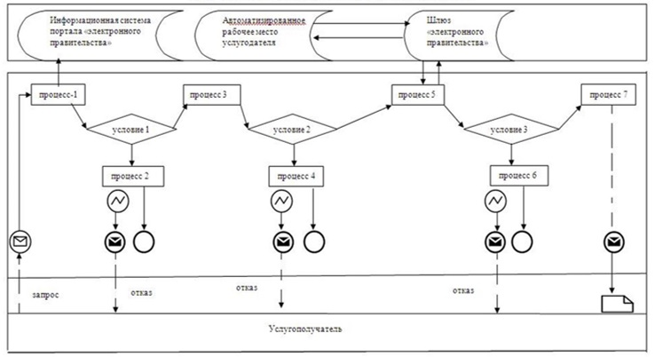
Условные обозначения:
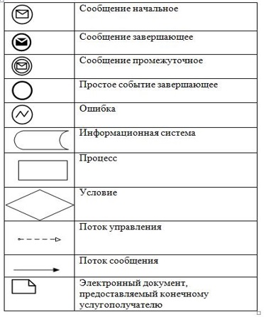

Приложение 2
к регламенту государственной
услуги "Вызов врача на дом"
Справочник бизнес-процессов оказания государственной
услуги "Вызов врача на дом"
А. При оказании государственной услуги через услугодателя
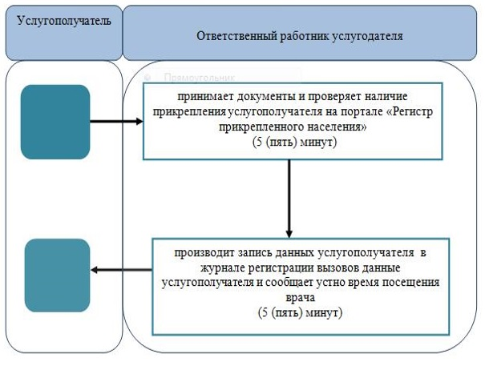
Условные знаки:
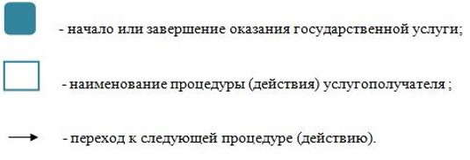

Справочник бизнес-процессов оказания государственной услуги "Вызов врача на дом" Б. При оказании государственной услуги через портал

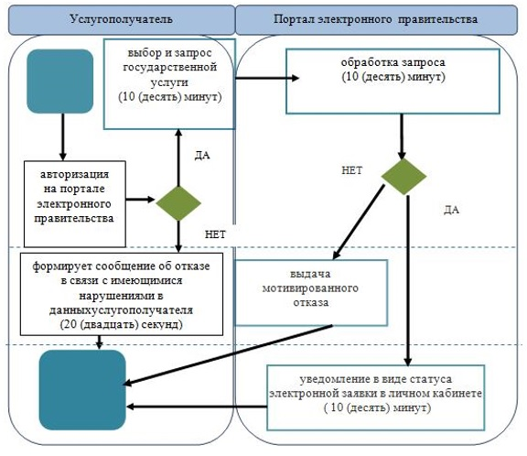
Условные знаки:
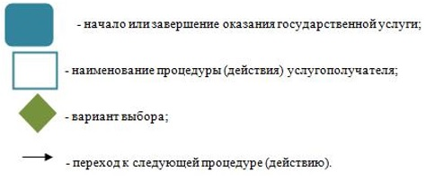

Утвержден
постановлением акимата
города Алматы
от 18 ноября 2015 года
№ 4/637
Регламент государственной услуги "Запись на прием к врачу"
1. Общие положения
1. Государственная услуга "Запись на прием к врачу" (далее – государственная услуга) оказывается медицинскими организациями Управления здравоохранения города Алматы, оказывающими первичную медико-санитарную помощь (далее – услугодатель) в соответствии со стандартом государственной услуги "Запись на прием к врачу" (далее - стандарт) утвержденным приказом Министра здравоохранения и социального развития Республики Казахстан от 27 апреля 2015 года № 272 "Об утверждении стандартов государственных услуг в области здравоохранения" (зарегистрирован в Реестре государственной регистрации нормативных правовых актов от 11 июня 2015 года № 11304).
2. Прием заявлений и выдача результатов оказания государственной услуги осуществляется через:
1) услугодателя (при непосредственном обращении или по телефонной связи услугополучателя);
2) веб-портал "электронного правительства" www.egov.kz (далее - портал).
Форма оказания государственной услуги: электронная (частично автоматизированная) и (или) бумажная.
3. Результат государственной услуги:
1) при непосредственном обращении или по телефонной связи к услугодателю – запись в журнале предварительной записи на прием к врачу услугодателя и устный ответ с указанием даты, времени приема врача в соответствии с графиком приема врачей;
2) в электронном формате при обращении на портал – уведомление в виде статуса электронной заявки в личном кабинете.
При этом, после принятия запроса на оказание государственной услуги в установленное время услугополучателю оказывается медицинская помощь.
2. Описание порядка действий структурных подразделений (работников)
услугодателя в процессе оказания государственной услуги
4. Основанием для начала процедуры (действия) по оказанию государственной услуги является заявление и документы услугополучателя, необходимые для оказания государственной услуги (далее - документы), указанные в пункте 9 стандарта.
5. Содержание каждой процедуры (действия), входящей в состав процесса оказания государственной услуги, длительность его выполнения:
При непосредственном обращении или по телефонной связи к услугодателю:
1)ответственный работник услугодателя принимает документы и проверяет наличие прикрепления услугополучателя в портале "Регистр прикрепленного населения" у услугодателя - время исполнения 5 (пять) минут;
2)ответственный работник услугодателя производит запись данных услугополучателя в журнале предварительной записи на прием к врачу и сообщает дату и время приема врача в соответствии с графиком приема врачей - время исполнения 5 (пять) минут.
6. Результат процедуры (действия) по оказанию государственной услуги, который служит основанием для начала выполнения следующей процедуры (действия):
1) прием документов услугополучателя ответственным работником услугодателя;
2) запись в журнале предварительной записи на прием к врачу.
3. Описание порядка взаимодействия структурных подразделений (работников)
услугодателя в процессе оказания государственной услуги
7. Перечень структурных подразделений (работников) услугодателя, которые участвуют в процессе оказания государственной услуги:
ответственный работник услугодателя.
8. Описание последовательности процедур (действий) между структурными подразделениями услугодателя:
1) ответственный работник услугодателя принимает документы и проверяет наличие прикрепления услугополучателя в портале "Регистр прикрепленного населения" у услугодателя - время исполнения 5 (пять) минут;
2) ответственный работник услугодателя производит запись данных услугополучателя в журнале предварительной записи на прием к врачу и сообщает дату и время приема врача в соответствии с графиком приема врачей - время исполнения 5 (пять) минут.
4. Описание порядка взаимодействия информационных систем
в процессе оказания государственной услуги
9. Описание порядка обращения и последовательности процедур (действий) услугодателя и услугополучателя при оказании государственных услуг через портал:
1) авторизация услугополучателя на портале, выбор и запрос государственной услуги - (10 (десять) минут);
2) формирует сообщение об отказе в связи с имеющимися нарушениями в данных услугополучателя - (20 (двадцать) секунд);
3) на портале обрабатывается запрос и направляется в информационную систему услугодателя. Производится проверка (обработка) услугодателем соответствия электронного документа (запроса) основаниям для оказания государственной услуги, при имеющихся нарушениях выдается справка с мотивированным отказом - (10 (десять) минут);
4) уведомление в виде статуса электронной заявки в личном кабинете услугополучателя – (10 (десять) минут).
10. Описание порядка обращения и последовательности процедур (действий) услугодателя и услугополучателя при оказании государственной услуги через веб-портал "электронного правительства" с приложением диаграммы функционального взаимодействия информационных систем, задействованных в оказании государственной услуги, в графической форме согласно приложению 1 к настоящему регламенту:
1) услугополучатель осуществляет регистрацию на портале с помощью идентификационного номера налогоплательщика и пароля (осуществляется для незарегистрированных услугополучателей на портале);
2) процесс 1 – ввод услугополучателем идентификационного номера налогоплательщика и пароля (процесс авторизации) на портале для получения государственной услуги;
3) условие 1 – проверка на портале подлинности данных о зарегистрированном услугополучателе через логин (идентификационный номер налогоплательщика) и пароль;
4) процесс 2 – формирование порталом сообщения об отказе в авторизации в связи с имеющимися нарушениями в данных услугополучателя;
5) процесс 3 – выбор услугополучателем государственной услуги, вывод на экран формы запроса для оказания государственной услуги и заполнение услугополучателем формы (ввод данных), с учетом ее структуры и форматных требований, а также выбор услугополучателем регистрационного свидетельства электронной цифровой подписи для удостоверения (подписания) запроса;
6) условие 2 – проверка на портале срока действия регистрационного свидетельства электронной цифровой подписи и отсутствия в списке отозванных (аннулированных) регистрационных свидетельств, а также соответствия идентификационных данных (между идентификационным номером налогоплательщика, указанным в запросе, и идентификационным номером налогоплательщика, указанным в регистрационном свидетельстве электронной цифровой подписи);
7) процесс 4 – формирование сообщения об отказе в запрашиваемой государственной услуге в связи с не подтверждением подлинности электронной цифровой подписи услугополучателя;
8) процесс 5 – удостоверение запроса для оказания государственной услуги посредством электронной цифровой подписи услугополучателя и направление электронного документа (запроса) через шлюз "электронного правительства" в информационную систему автоматизированного рабочего места услугодателя;
9) условие 3 – проверка (обработка) услугодателем соответствия электронного документа (запроса) для оказания государственной услуги;
10) процесс 6 - формирование сообщения об отказе в запрашиваемой государственной услуге в связи с имеющимися нарушениями;
11) процесс 7 – получение услугополучателем результата государственной услуги (выдача справки о регистрации записи на прием к врачу (в электронном виде) по форме, согласно приложению 2 к стандарту, подписанной электронной цифровой подписью услугодателя) – время исполнения 30 минут.
При этом, после принятия запроса на оказание государственной услуги в установленное время услугополучателю оказывается медицинская помощь.
11. Подробное описание последовательности процедур (действий), взаимодействий структурных подразделений (работников) услугодателя в процессе оказания государственной услуги и порядка использования информационных систем в процессе оказания государственной услуги отражается в справочнике бизнес-процессов оказания государственной услуги согласно приложению 2 к настоящему регламенту. Справочник бизнес-процессов оказания государственной услуги размещается на официальном сайте акимата города Алматы http://almaty.gov.kz и на интернет–ресурсе Управления здравоохранения города Алматы http://almatyzdrav.kz. Единый контакт-центр по вопросам оказания государственных услуг: 8-800-080-7777, 1414.
Приложение 1
к регламенту государственной
услуги "Запись на прием
к врачу"
Диаграмма функционального взаимодействия при оказании государственной
услуги через портал "электронного правительства"

Условные обозначения:

Приложение 2
к регламенту государственной
услуги "Запись на прием
к врачу"
Справочник бизнес-процессов оказания государственной услуги
"Запись на прием к врачу" А. При оказании государственной услуги через услугодателя

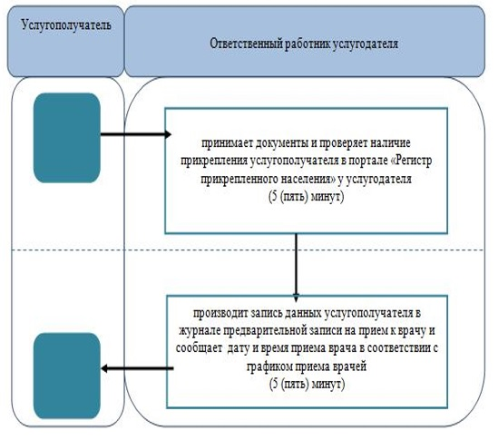
Условные обозначения:

Справочник бизнес-процессов оказания государственной услуги
"Запись на прием к врачу" Б. При оказании государственной услуги через портал

Условные обозначения:

Утвержден
постановлением акимата
города Алматы
от 18 ноября 2015 года
№ 4/637
Регламент государственной услуги
"Прикрепление к медицинской организации,
оказывающей первичную медико-санитарную помощь"
1. Общие положения
1. Государственная услуга "Прикрепление к медицинской организации, оказывающей первичную медико-санитарную помощь" (далее – государственная услуга) оказывается медицинскими организациями Управления здравоохранения города Алматы, оказывающими первичную медико-санитарную помощь (далее – услугодатель) в соответствии со стандартом государственной услуги "Прикрепление к медицинской организации, оказывающей первичную медико-санитарную помощь" (далее - стандарт) утвержденным приказом Министра здравоохранения и социального развития Республики Казахстан от 27 апреля 2015 года № 272 "Об утверждении стандартов государственных услуг в области здравоохранения" (зарегистрирован в Реестре государственной регистрации нормативных правовых актов от 11 июня 2015 года № 11304).
2. Прием заявлений и выдача результатов оказания государственной услуги осуществляется через:
1) услугодателя (при непосредственном обращении или по телефонной связи услугополучателя);
2) веб-портал "электронного правительства" www.egov.kz (далее - портал).
Форма оказания государственной услуги: электронная (частично автоматизированная) и (или) бумажная.
3. Результат государственной услуги – уведомление (талон) о прикреплении в бумажном виде (в произвольной форме) или в форме электронного документа, подписанной электронной цифровой подписью услугодателя, согласно приложению к стандарту государственной услуги.
2. Описание порядка действий структурных подразделений (работников)
услугодателя в процессе оказания государственной услуги
4. Основанием для начала процедуры (действия) по оказанию государственной услуги является заявление и документы услугополучателя, необходимые для оказания государственной услуги (далее - документы), указанные в пункте 9 стандарта.
5. Содержание каждой процедуры (действия), входящей в состав процесса оказания государственной услуги, длительность его выполнения:
1) ответственный работник услугодателя проверяет полноту и правильность предоставленных документов услугополучателя и наличие прикрепления в портале "Регистр прикрепленного населения" - время выполнения 10 (десять) минут;
2) ответственный работник услугодателя формирует запрос на прикрепление услугополучателя в портале "Регистр прикрепленного населения" - время выполнения 20 (двадцать) минут;
3) ответственный работник услугодателя предоставляет услугополучателю результат государственной услуги - в течении одного рабочего дня с момента подачи заявления.
6. Результат процедуры (действия) по оказанию государственной услуги, который служит основанием для начала выполнения следующей процедуры (действия):
1) прием и проверка документов услугополучателя ответственным работником и проверка наличия прикрепления в портале "Регистр прикрепленного населения";
2) формирование запроса на прикрепление в портале "Регистр прикрепленного населения";
3) выдача результата государственной услуги.
3. Описание порядка взаимодействия структурных подразделений
(сотрудников) услугодателя в процессе оказания государственной услуги
7. Перечень структурных подразделений (работников) услугодателя, которые участвуют в процессе оказания государственной услуги:
ответственный работник услугодателя.
8. Описание последовательности процедур (действий) между структурными подразделениями услугодателя:
1) ответственный работник услугодателя проверяет полноту и правильность предоставленных документов услугополучателя и наличие прикрепления в портале "Регистр прикрепленного населения" - время выполнения 10 (десять) минут;
2) ответственный работник услугодателя формирует запрос на прикрепление услугополучателя в портале "Регистр прикрепленного населения" - время выполнения 20 (двадцать) минут;
3) ответственный работник услугодателя предоставляет услугополучателю результат государственной услуги - в течении одного рабочего дня с момента подачи заявления.
4. Описание порядка взаимодействия информационных
систем в процессе оказания государственной услуги
9. Описание порядка обращения и последовательности процедур (действий) услугодателя и услугополучателя при оказании государственных услуг через портал:
1) авторизация услугополучателя на портале, выбор и запрос государственной услуги - (10 (десять) минут);
2) формирует сообщение об отказе в связи с имеющимися нарушениями в данных услугополучателя - (20 (двадцать) секунд);
3) на портале обрабатывается запрос и направляется в информационную систему услугодателя. Производится проверка (обработка) услугодателем соответствия электронного документа (запроса) основаниям для оказания государственной услуги, при имеющихся нарушениях выдается справка с мотивированным отказом - (20 (двадцать) минут);
4) выдача уведомления (талон) о прикреплении в бумажном виде (в произвольной форме) или в форме электронного документа, подписанной электронной цифровой подписью услугодателя, согласно приложению к стандарту государственной услуги.
10. Описание порядка обращения и последовательности процедур (действий) услугодателя и услугополучателя при оказании государственной услуги через веб-портал "электронного правительства" с приложением диаграммы функционального взаимодействия информационных систем, задействованных в оказании государственной услуги, в графической форме согласно приложению 1 к настоящему регламенту:
1) услугополучатель осуществляет регистрацию на портал "электронного правительства" с помощью индивидуального идентификационного номера и пароля (осуществляется для незарегистрированных услугополучателей на портал "электронного правительства");
2) процесс 1 – ввод услугополучателем индивидуального идентификационного номера и пароля (процесс авторизации) на портал "электронного правительства" для получения государственной услуги;
3) условие 1 – проверка на портале "электронного правительства" подлинности данных о зарегистрированном услугополучателе через индивидуальный идентификационный номер и пароль;
4) процесс 2 – формирование портала "электронного правительства" сообщения об отказе в авторизации в связи с имеющимися нарушениями в данных услугополучателя;
5) процесс 3 – выбор услугополучателем государственной услуги, указанной в настоящем регламенте, вывод на экран формы запроса для оказания услуги и заполнение услугополучателем формы (ввод данных) с учетом ее структуры и форматных требований, а также выбор получателем регистрационного свидетельства электронной цифровой подписи для удостоверения (подписания) запроса;
6) условие 2 – проверка на портале "электронного правительства" срока действия регистрационного свидетельства электронной цифровой подписи и отсутствия в списке отозванных (аннулированных) регистрационных свидетельств, а также соответствия идентификационных данных (между индивидуальным идентификационным номером/бизнес-идентификационным номером, указанным в запросе, и индивидуальным идентификационным номером / бизнес-идентификационным номером, указанным в регистрационном свидетельстве электронной цифровой подписи);
7) процесс 4 – формирование сообщения об отказе в запрашиваемой государственной услуге в связи с не подтверждением подлинности электронной цифровой подписи услугополучателя;
8) процесс 5 – удостоверение запроса для оказания государственной услуги посредством электронной цифровой подписи услугополучателя и направление электронного документа (запроса) через шлюз "электронного правительства" в автоматизированном рабочем месте услугодателя для обработки услугодателем;
9) процесс 6 – регистрация электронного документа в автоматизированном рабочем месте услугодателя;
10) условие 3 – проверка (обработка) услугодателем соответствия электронного документа (запроса) для оказания государственной услуги;
11) процесс 7 - формирование сообщения об отказе в запрашиваемой государственной услуге в связи с имеющимися нарушениями;
12) процесс 8 – получение услугополучателем результата государственной услуги (выдача справки (талона) о прикреплении в форме электронного документа), сформированной автоматизированным рабочим местом услугодателя. Электронный документ формируется с использованием электронной цифровой подписи уполномоченного лица услугодателя.
11. Подробное описание последовательности процедур (действий), взаимодействий структурных подразделений (работников) услугодателя в процессе оказания государственной услуги и порядка использования информационных систем в процессе оказания государственной услуги отражается в справочнике бизнес-процессов оказания государственной услуги согласно приложению 2 к настоящему регламенту. Справочник бизнес-процессов оказания государственной услуги размещается на официальном сайте акимата города Алматы http://almaty.gov.kz и на интернет–ресурсе Управления здравоохранения города Алматы http://almatyzdrav.kz. Единый контакт-центр по вопросам оказания государственных услуг: 8-800-080-7777, 1414.
Приложение 1
к регламенту государственной
услуги "Прикрепление к
медицинской организации,
оказывающей первичную
медико-санитарную
помощь"
Диаграмма функционального взаимодействия при оказании государственной
услуги через портал "электронного правительства"

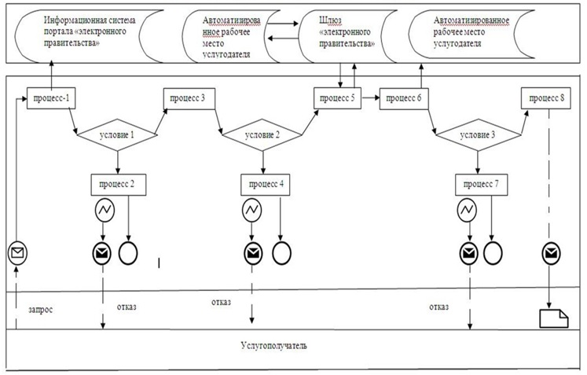
Условные обозначения:

Приложение 2
к регламенту государственной
услуги "Прикрепление к
медицинской организации,
оказывающей первичную
медико-санитарную
помощь"
Справочник бизнес-процессов оказания государственной услуги "Прикрепление
к медицинской организации, оказывающей первичную медико-санитарную помощь" А. При оказании государственной услуги через услугодателя
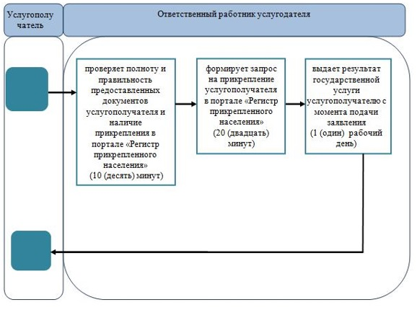
Условные обозначения:

Справочник бизнес-процессов оказания государственной услуги "Прикрепление
к медицинской организации, оказывающей первичную медико-санитарную помощь" Б. При оказании государственной услуги через портал

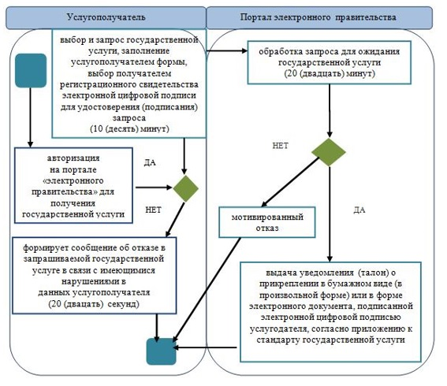
Условные обозначения:

Утвержден
постановлением акимата
города Алматы
от 18 ноября 2015 года
№ 4/637
Регламент государственной услуги
"Добровольное анонимное и обязательное конфиденциальное
медицинское обследование на наличие ВИЧ-инфекции"
1. Общие положения
1. Государственная услуга "Добровольное анонимное и обязательное конфиденциальное медицинское обследование на наличие ВИЧ-инфекции" (далее – государственная услуга) оказывается медицинскими организациями Управления здравоохранения города Алматы, оказывающими первичную медико-санитарную помощь и государственным коммунальным предприятием на праве хозяйственного ведения "Центр по профилактике и борьбе со СПИД" Управления здравоохранения города Алматы (далее – услугодатель) в соответствии со стандартом государственной услуги "Добровольное анонимное и обязательное конфиденциальное медицинское обследование на наличие ВИЧ-инфекции" (далее - стандарт) утвержденным приказом Министра здравоохранения и социального развития Республики Казахстан от 27 апреля 2015 года № 272 "Об утверждении стандартов государственных услуг в области здравоохранения" (зарегистрирован в Реестре государственной регистрации нормативных правовых актов от 11 июня 2015 года № 11304).
2. Прием заявлений и выдача результатов оказания государственной услуги осуществляется через услугодателя.
Форма оказания государственной услуги – бумажная.
3. Результат оказания государственной услуги – справка - сертификат об исследовании на антитела к вирусу иммунодефицита человека, согласно приказа Министра здравоохранения и социального развития Республики Казахстан от 22 апреля 2015 года № 246 "Об утверждении Правил добровольного анонимного и (или) конфиденциального медицинского обследования и консультирования граждан Республики Казахстан и оралманов по вопросам ВИЧ-инфекции на бесплатной основе" (зарегистрированный в Реестре государственной регистрации нормативных правовых актов № 11145).
2. Описание порядка действий структурных подразделений (работников)
услугодателя в процессе оказания государственной услуги
4. Основанием для начала процедуры (действия) по оказанию государственной услуги является заявление и документы услугополучателя, необходимые для оказания государственной услуги (далее - документы), указанные в пункте 9 стандарта.
5. Содержание каждой процедуры (действия), входящей в состав процесса оказания государственной услуги, длительность его выполнения:
1) ответственный работник услугодателя принимает документы услугополучателя и направляет его в процедурный кабинет услугодателя для забора крови - время исполнения 30 (тридцать) минут;
2) ответственный работник процедурного кабинета проводит забор крови услугополучателя, направляет в лабораторию государственного коммунального предприятия на праве хозяйственного ведения "Центр по профилактике и борьбе со СПИД" Управления здравоохранения города Алматы на наличие вируса иммунодефицита человека – время исполнения 1 (один) рабочий день;
3) ответственный работник лаборатории после проведения исследования крови услугополучателя, направляет услугодателю результат исследования – время исполнения при отрицательном результате обследования 1 (один) рабочий день. В случае положительного результата обследования проводится повторное исследование крови - 17 (семнадцать) рабочих дней;
4) руководство услугодателя оформляет результат государственной услуги – время исполнения 1 (один) рабочий день;
5) ответственный работник услугодателя выдает результат государственной услуги услугополучателю - время исполнения с момента сдачи услугополучателем пакета документов услугодателю в случае отрицательного результата обследования – 3 (три) рабочих дня; в случае положительного результата обследования – 20 (двадцать) рабочих дней.
6. Результат процедуры (действия) по оказанию государственной услуги, который служит основанием для начала выполнения следующей процедуры (действия):
1) прием документов услугополучателя ответственным работником услугодателя;
2) забор крови услугополучателя ответственным работником процедурного кабинета;
3) исследование крови услугополучателя в лаборатории государственного коммунального предприятия на праве хозяйственного ведения "Центр по профилактике и борьбе со СПИД" Управления здравоохранения города Алматы;
4) направление ответственным работником лаборатории услугодателю результата исследования;
5) оформление результата государственной услуги руководством услугодателя;
6) выдача результата государственной услуги услугополучателю.
3. Описание порядка взаимодействия структурных подразделений (работников)
услугодателя в процессе оказания государственной услуги
7. Перечень структурных подразделений (работников) услугодателя, которые участвуют в процессе оказания государственной услуги:
1) ответственный работник услугодателя;
2) работник процедурного кабинета;
3) государственное коммунальное предприятие на праве хозяйственного ведения "Центр по профилактике и борьбе со СПИД" Управления здравоохранения города Алматы;
4) руководство услугодателя.
8. Описание последовательности процедур (действий) между структурными подразделениями услугодателя:
1) ответственный работник услугодателя принимает документы услугополучателя и направляет его в процедурный кабинет услугодателя для забора крови - время исполнения 30 (тридцать) минут;
2) ответственный работник процедурного кабинета проводит забор крови услугополучателя, направляет в лабораторию государственного коммунального предприятия на праве хозяйственного ведения "Центр по профилактике и борьбе со СПИД" Управления здравоохранения города Алматы на наличие вируса иммунодефицита человека – время исполнения 1 (один) рабочий день;
3) ответственный работник лаборатории после проведения исследования крови услугополучателя, направляет услугодателю результат исследования – время исполнения при отрицательном результате обследования 1 (один) рабочий день. В случае положительного результата обследования проводится повторное исследование крови - 17 (семнадцать) рабочих дней;
4) руководство услугодателя оформляет результат государственной услуги – время исполнения 1 (один) рабочий день;
5) ответственный работник услугодателя выдает результат государственной услуги услугополучателю - время исполнения с момента сдачи услугополучателем пакета документов услугодателю в случае отрицательного результата обследования – 3 (три) рабочих дня; в случае положительного результата обследования – 20 (двадцать) рабочих дней.
9. Подробное описание последовательности процедур (действий), взаимодействий структурных подразделений (работников) услугодателя в процессе оказания государственной услуги отражается в справочнике бизнес-процессов оказания государственной услуги согласно приложению к настоящему регламенту. Справочник бизнес-процессов оказания государственной услуги размещается на официальном сайте акимата города Алматы http://almaty.gov.kz и на интернет–ресурсе Управления здравоохранения города Алматы http://almatyzdrav.kz. Единый контакт-центр по вопросам оказания государственных услуг: 8-800-080-7777, 1414.
Приложение
к регламенту государственной
услуги "Добровольное анонимное
и обязательное конфиденциальное
медицинское обследование
на наличие ВИЧ-инфекции"
Справочник бизнес-процессов оказания государственной услуги "Добровольное
анонимное и обязательное конфиденциальное медицинское обследование
на наличие ВИЧ-инфекции"

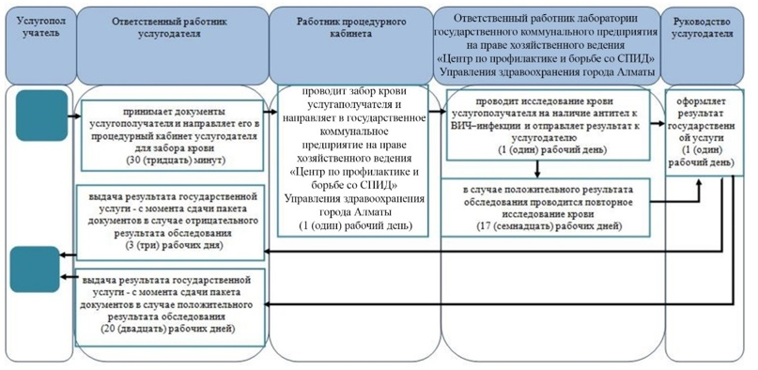
Условные знаки:

Утвержден
постановлением акимата
города Алматы
от 18 ноября 2015 года
№ 4/637
Регламент государственной услуги
"Выдача справки с противотуберкулезной организации"
1. Общие положения
1. Государственная услуга "Выдача справки с противотуберкулезной организации" (далее – государственная услуга) оказывается медицинскими организациями Управления здравоохранения города Алматы (далее – услугодатель) в соответствии со стандартом государственной услуги "Выдача справки с противотуберкулезной организации" (далее - стандарт) утвержденным приказом Министра здравоохранения и социального развития Республики Казахстан от 27 апреля 2015 года № 272 "Об утверждении стандартов государственных услуг в области здравоохранения" (зарегистрирован в Реестре государственной регистрации нормативных правовых актов от 11 июня 2015 года № 11304).
2. Форма оказания государственной услуги – бумажная.
3. Результат оказания государственной услуги – справка с противотуберкулезной организации (далее - справка) по форме согласно приложению 1 к стандарту государственной услуги, подписанная врачом-фтизиатром, заверенная личной врачебной печатью и печатью услугодателя, с регистрацией справки в журнале регистрации предоставления государственной услуги "Выдача справки с противотуберкулезной организации" согласно приложению 2 к стандарту государственной услуги.
Справка выдается после проверки в базе данных "Национальный регистр больных туберкулезом".
Срок действия справки – 10 календарных дней.
2. Описание порядка действий структурных подразделений (работников)
услугодателя процессе оказания государственной услуги
4. Основанием для начала процедуры (действия) по оказанию государственной услуги является заявление и документы услугополучателя, необходимые для оказания государственной услуги (далее - документы), указанные в пункте 9 стандарта.
5. Содержание каждой процедуры (действия), входящей в состав процесса оказания государственной услуги, длительность его выполнения:
1) ответственный работник услугодателя осуществляет прием документов, проводит идентификацию личности по данным удостоверения личности и проверку на наличие в базе данных "Национальный регистр больных туберкулезом". Данные услугополучателя регистрируются в журнале регистрации, выдается бланк справки и направляется к врачу-фтизиатру – время исполнения 20 (двадцать) минут;
2) врач-фтизиатр проводит осмотр рентген или флюорографического снимка, заверяет бланк справки подписью и личной врачебной печатью – время исполнения 20 (двадцать) минут;
3) руководство услугодателя проводит идентификацию подлинности подписи и личной врачебной печати врача-фтизиатра, затем предоставляет справку, заверенную подписью руководства услугодателя и печатью услугодателя – время исполнения 20 (двадцать) минут.
6. Результат процедуры (действия) по оказанию государственной услуги, который служит основанием для начала выполнения следующей процедуры (действия):
1) регистрация данных услугополучателя в журнале регистрации ответственным работником услугодателя и выдача бланка справки услугополучателю;
2) подпись бланка справки и проставление личной врачебной печати врача-фтизиатра;
3) подпись бланка справки руководством и проставление печати услугодателя.
3. Описание порядка взаимодействия структурных подразделений (работников)
услугодателя в процессе оказания государственной услуги
7. Перечень структурных подразделений (работников) услугодателя, которые участвуют в процессе оказания государственной услуги:
1) ответственный работник услугодателя;
2) врач-фтизиатр;
3) руководство услугодателя.
8. Описание последовательности процедур (действий) между структурными подразделениями услугодателя:
1) ответственный работник услугодателя осуществляет прием документов, проводит идентификацию личности по данным удостоверения личности и проверку на наличие в базе данных "Национальный регистр больных туберкулезом". Данные услугополучателя регистрируются в журнале регистрации, выдается бланк справки и направляется к врачу-фтизиатру – время исполнения 20 (двадцать) минут;
2) врач-фтизиатр проводит осмотр рентген или флюорографического снимка, заверяет бланк справки подписью и личной врачебной печатью – время исполнения 20 (двадцать) минут;
3) руководство услугодателя проводит идентификацию подлинности подписи и личной врачебной печати врача-фтизиатра, затем предоставляет справку, заверенную подписью руководства услугодателя и печатью услугодателя – время исполнения 20 (двадцать) минут.
9. Подробное описание последовательности процедур (действий), взаимодействий структурных подразделений (работников) услугодателя в процессе оказания государственной услуги отражается в справочнике бизнес-процессов оказания государственной услуги согласно приложению к настоящему регламенту. Справочник бизнес-процессов оказания государственной услуги размещается на официальном сайте акимата города Алматы http://almaty.gov.kz и на интернет–ресурсе Управления здравоохранения города Алматы http://almatyzdrav.kz. Единый контакт-центр по вопросам оказания государственных услуг: 8-800-080-7777, 1414.
Приложение
к регламенту государственной
услуги "Выдача справки с
противотуберкулезной
организации"
Справочник бизнес-процессов оказания государственной услуги "Выдача
справки с противотуберкулезной организации"

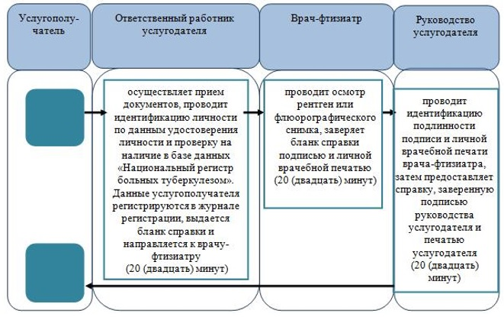
Условные знаки:

Утвержден
постановлением акимата
города Алматы
от 18 ноября 2015 года
№ 4/637
Регламент государственной услуги
"Выдача справки с психоневрологической организации" 1. Общие положения
1. Государственная услуга "Выдача справки с психоневрологической организации" (далее – государственная услуга) оказывается медицинскими организациями Управления здравоохранения города Алматы (далее – услугодатель) в соответствии со стандартом государственной услуги "Выдача справки с психоневрологической организации" (далее - стандарт) утвержденным приказом Министра здравоохранения и социального развития Республики Казахстан от 27 апреля 2015 года № 272 "Об утверждении стандартов государственных услуг в области здравоохранения" (зарегистрирован в Реестре государственной регистрации нормативных правовых актов от 11 июня 2015 года № 11304).
2. Прием заявлений и выдача результата оказания государственной услуги осуществляется через:
1) Некоммерческое акционерное общество "Государственная корпорация "Правительство для граждан" (далее – Государственная корпорация)";
2) услугодателя.
Форма оказания государственной услуги – бумажная.
Сноска. Пункт 2 - в редакции постановления акимата города Алматы от 15.08.2016 № 3/388 (вводится в действие по истечении десяти календарных дней после дня его первого официального опубликования).
3. Результат оказания государственной услуги:
в Государственной корпорации - выдача справки о состоянии / не состоянии на диспансерном учете;
в организациях здравоохранения - выдача справки врачом-психиатром о состоянии/не состоянии на диспансерном учете.
Справка выдается по форме согласно приложению 1 к стандарту государственной услуги, подписанная врачом-психиатром и медицинским регистратором, выдавшими справку, и заверенная печатью врача и услугодателя, с регистрацией справки в журнале регистрации предоставления государственной услуги "Выдача справки с психоневрологической организации" согласно приложению 2 к стандарту государственной услуги.
Сноска. Пункт 3 - в редакции постановления акимата города Алматы от 15.08.2016 № 3/388 (вводится в действие по истечении десяти календарных дней после дня его первого официального опубликования).
2. Описание порядка действий структурных подразделений (работников)
услугодателя в процессе оказания государственной услуги
4. Основанием для начала процедуры (действия) по оказанию государственной услуги является заявление и документы услугополучателя, необходимые для оказания государственной услуги (далее - документы), указанные в пункте 9 стандарта.
5. Содержание каждой процедуры (действия), входящей в состав процесса оказания государственной услуги, длительность его выполнения:
1) медицинский регистратор проводит идентификацию личности по данным удостоверения личности и проверяет наличие прикрепления в районе обслуживания по регистру прикрепленного населения и по базе данных о наличии/отсутствии на динамическом наблюдении в психиатрической организации, регистрирует в журнале согласно приложению 2 к стандарту, выдает бланк справки согласно приложению 1 к стандарту, подписанный медицинским регистратором, и направляет к врачу-психиатру – время исполнения 15 (пятнадцать) минут;
2) врач – психиатр проводит медицинский осмотр, заверяет бланк справки подписью и личной печатью - время исполнения 2 (два) часа.
При подозрении на наличие психических отклонений услугополучатель направляется на комиссионное психиатрическое освидетельствование, которое проводится на базе государственного коммунального предприятия на праве хозяйственного ведения "Центр психического здоровья" Управления здравоохранения города Алматы для подтверждения или опровержения;
3) руководство услугодателя проводит идентификацию подлинности подписи медицинского регистратора и врача-психиатра, личной печати врача-психиатра и подписывает бланк справки, заверяет печатью услугодателя, с последующей выдачей услугополучателю – время исполнения 15 (пятнадцать) минут.
6. Результат процедуры (действия) по оказанию государственной услуги, который служит основанием для начала выполнения следующей процедуры (действия):
1) регистрация данных услугополучателя в журнале регистрации медицинским регистратором и выдача бланка справки услугополучателю;
2) подпись бланка справки и проставление личной врачебной печати врача-психиатра;
3) подпись бланка справки руководством и проставление печати услугодателя.
3. Описание порядка взаимодействия структурных подразделений
(работников) услугодателя в процессе оказания государственной услуги
7. Перечень структурных подразделений (работников) услугодателя, которые участвуют в процессе оказания государственной услуги:
1) медицинский регистратор;
2) врач-психиатр;
3) руководство услугодателя.
8. Процедуры (действия) процесса оказания государственной услуги:
1) медицинский регистратор проводит идентификацию личности по данным удостоверения личности и проверяет наличие прикрепления в районе обслуживания по регистру прикрепленного населения и по базе данных о наличии/отсутствии на динамическом наблюдении в психиатрической организации, регистрирует в журнале согласно приложению 2 к стандарту, выдает бланк справки согласно приложению 1 к стандарту, подписанный медицинским регистратором, и направляет к врачу-психиатру – время исполнения 15 (пятнадцать) минут;
2) врач – психиатр проводит медицинский осмотр, заверяет бланк справки подписью и личной печатью - время исполнения 2 (два) часа.
При подозрении на наличие психических отклонений услугополучатель направляется на комиссионное психиатрическое освидетельствование, которое проводится на базе государственного коммунального предприятия на праве хозяйственного ведения "Центр психического здоровья" Управления здравоохранения города Алматы для подтверждения или опровержения;
3) руководство услугодателя проводит идентификацию подлинности подписи медицинского регистратора и врача-психиатра, личной печати врача-психиатра и подписывает бланк справки, заверяет печатью услугодателя, с последующей выдачей услугополучателю – время исполнения 15 (пятнадцать) минут.
4. Описание порядка взаимодействия с Государственной корпорацией
и (или) иными услугодателями в процессе оказания государственной услуги
Сноска. Наименование раздела - в редакции постановления акимата города Алматы от 15.08.2016 № 3/388 (вводится в действие по истечении десяти календарных дней после дня его первого официального опубликования).
9. Описание порядка обращения в Государственную корпорацию, длительность обработки запроса услугополучателя:
1) медицинский регистратор проводит идентификацию личности по данным удостоверения личности и проверяет наличие прикрепления в районе обслуживания по регистру прикрепленного населения и по базе данных о наличии / отсутствии на динамическом наблюдении в психиатрической организации, регистрирует в журнале согласно приложению 2 к стандарту, выдает бланк справки согласно приложению 1 к стандарту, подписанный медицинским регистратором, и направляет к врачу-психиатру – время исполнения 15 (пятнадцать) минут;
2) врач – психиатр проводит медицинский осмотр, заверяет бланк справки подписью, личной печатью и печатью услугодателя, с последующей выдачей услугодателю - время исполнения 2 (два) часа.
При подозрении на наличие психических отклонений услугополучатель направляется на комиссионное психиатрическое освидетельствование, которое проводится на базе государственного коммунального предприятия на праве хозяйственного ведения "Центр психического здоровья" Управления здравоохранения города Алматы для подтверждения или опровержения врач-нарколог проводит медицинский осмотр.
Сноска. Пункт 9 - в редакции постановления акимата города Алматы от 15.08.2016 № 3/388 (вводится в действие по истечении десяти календарных дней после дня его первого официального опубликования).
10. Подробное описание последовательности процедур (действий), взаимодействий структурных подразделений (работников) услугодателя в процессе оказания государственной услуги, а также описание порядка взаимодействия с иными услугодателями и (или) Государственной корпорацией и порядка использования информационных систем в процессе оказания государственной услуги отражается в справочнике бизнес-процессов оказания государственной услуги согласно приложению, к настоящему регламенту. Регламент государственной услуги размещен на официальном сайте акимата города Алматы http://almaty.gov.kz и на интернет – ресурсе Управления здравоохранения города Алматы http://almatyzdrav.kz Единый контакт-центр по вопросам оказания государственных услуг: 8-800-080-7777, 1414.
Сноска. Пункт 10 - в редакции постановления акимата города Алматы от 15.08.2016 № 3/388 (вводится в действие по истечении десяти календарных дней после дня его первого официального опубликования).
Приложение
к регламенту государственной
услуги "Выдача справки
с психоневрологической
организации"
Справочник бизнес-процессов оказания государственной
услуги "Выдача справки с психоневрологической организации"
Сноска. Приложение с изменениями, внесенными постановлением акимата города Алматы от 15.08.2016 № 3/388 (вводится в действие по истечении десяти календарных дней после дня его первого официального опубликования).
А. При оказании государственной услуги через услугодателя

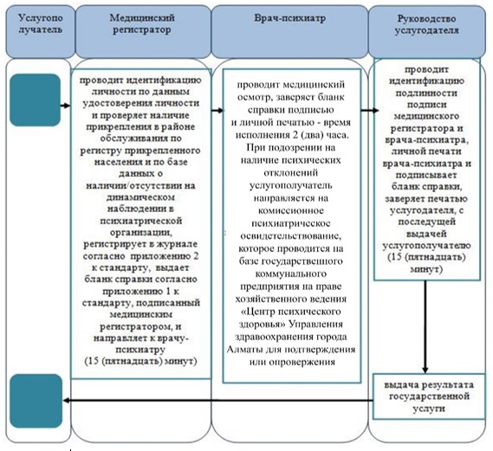
Условные знаки:

Справочник бизнес-процессов оказания государственной услуги "Выдача
справки с психоневрологической организации" Б. При оказании государственной услуги через Государственную корпорацию

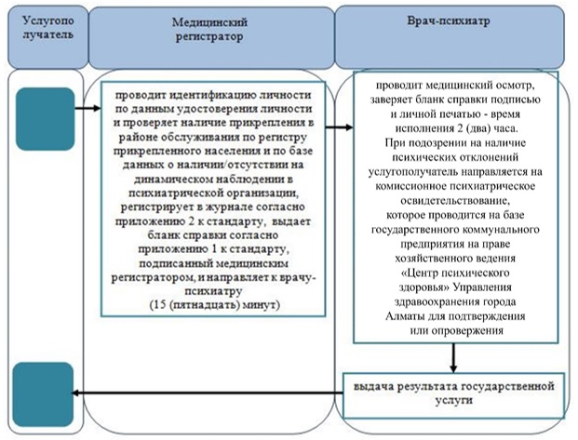
Условные знаки:

Утвержден
постановлением акимата
города Алматы
от 18 ноября 2015 года
№ 4/637
Регламент государственной услуги
"Выдача справки с наркологической организации"
1. Общие положения
1. Государственная услуга "Выдача справки с наркологической организации" (далее – государственная услуга) оказывается медицинскими организациями Управления здравоохранения города Алматы (далее – услугодатель) в соответствии со стандартом государственной услуги "Выдача справки с наркологической организации" (далее - стандарт) утвержденным приказом Министра здравоохранения и социального развития Республики Казахстан от 27 апреля 2015 года № 272 "Об утверждении стандартов государственных услуг в области здравоохранения" (зарегистрирован в Реестре государственной регистрации нормативных правовых актов от 11 июня 2015 года № 11304).
2. Прием заявлений и выдача результата оказания государственной услуги осуществляется через:
1) некоммерческое акционерное общество "Государственная корпорация "Правительство для граждан" (далее – Государственная корпорация);
2) услугодателя.
Форма оказания государственной услуги – бумажная.
Сноска. Пункт 2 - в редакции постановления акимата города Алматы от 15.08.2016 № 3/388 (вводится в действие по истечении десяти календарных дней после дня его первого официального опубликования).
3. Результат оказания государственной услуги:
в Государственной корпорации - выдача справки о состоянии / не состоянии на диспансерном учете;
в организациях здравоохранения - выдача справки врачом-наркологом о состоянии / не состоянии на диспансерном учете.
Справка выдается по форме согласно приложению 1 к стандарту государственной услуги, подписанная врачом-наркологом и медицинским регистратором, выдавшими справку, и заверенная печатью врача и услугодателя, с регистрацией справки в журнале регистрации предоставления государственной услуги "Выдача справки с наркологической организации" согласно приложению 2 к стандарту государственной услуги.
Сноска. Пункт 3 - в редакции постановления акимата города Алматы от 15.08.2016 № 3/388 (вводится в действие по истечении десяти календарных дней после дня его первого официального опубликования).
2. Описание порядка действий структурных подразделений (работников)
услугодателя в процессе оказания государственной услуги
4. Основанием для начала процедуры (действия) по оказанию государственной услуги является заявление и документы услугополучателя, необходимые для оказания государственной услуги (далее - документы), указанные в пункте 9 стандарта.
5. Содержание каждой процедуры (действия), входящей в состав процесса оказания государственной услуги, длительность его выполнения:
1) медицинский регистратор производит прием документов, проверку наличия прикрепления в районе обслуживания услугодателя согласно регистру прикрепленного населения, регистрирует в журнале согласно приложению 2 к стандарту, выдает бланк справки согласно приложению 1 к стандарту подписанный медицинским регистратором и направляет к врачу-наркологу – время исполнения 15 (пятнадцать) минут;
2) врач-нарколог проводит медицинский осмотр, заверяет бланк справки подписью и личной печатью – время исполнения 2 (два) часа;
3) руководство услугодателя проводит идентификацию подлинности подписи медицинского регистратора и врача-нарколога, личной печати врача-нарколога, затем предоставляет справку заверенную подписью руководства услугодателя и печатью услугодателя - время исполнения 15 (пятнадцать) минут.
6. Результат процедуры (действия) по оказанию государственной услуги, который служит основанием для начала выполнения следующей процедуры (действия):
1) регистрация данных услугополучателя в журнале регистрации медицинским регистратором и выдача бланка справки услугополучателю;
2) подпись бланка справки и проставление личной врачебной печати врача-нарколога;
3) подпись бланка справки руководством и проставление печати услугодателя.
3. Описание порядка взаимодействия структурных подразделений
(работников) услугодателя в процессе оказания государственной услуги
7. Перечень структурных подразделений (работников) услугодателя, которые участвуют в процессе оказания государственной услуги:
1) медицинский регистратор;
2) врач-нарколог;
3) руководство услугодателя.
8. Описание последовательности процедур (действий) между структурными подразделениями услугодателя:
1) медицинский регистратор производит прием документов, проверку наличия прикрепления в районе обслуживания услугодателя согласно регистру прикрепленного населения, регистрирует в журнале согласно приложению 2 к стандарту, выдает бланк справки согласно приложению 1 к стандарту подписанный медицинским регистратором и направляет к врачу-наркологу – время исполнения 15 (пятнадцать) минут;
2) врач-нарколог проводит медицинский осмотр, заверяет бланк справки подписью и личной печатью – время исполнения 2 (два) часа;
3) руководство услугодателя проводит идентификацию подлинности подписи медицинского регистратора и врача-нарколога, личной печати врача-нарколога, затем предоставляет справку заверенную подписью руководства услугодателя и печатью услугодателя - время исполнения 15 (пятнадцать) минут.
4. Описание порядка взаимодействия с Государственной корпорацией и
(или) иными услугодателями в процессе оказания государственной услуги
Сноска. Наименование раздела - в редакции постановления акимата города Алматы от 15.08.2016 № 3/388 (вводится в действие по истечении десяти календарных дней после дня его первого официального опубликования).
9. Описание порядка обращения в Государственную корпорацию, длительность обработки запроса услугополучателя:
1) медицинский регистратор производит прием документов, проверку наличия прикрепления в районе обслуживания услугодателя согласно регистру прикрепленного населения, регистрирует в журнале согласно приложению 2 к стандарту, выдает бланк справки согласно приложению 1 к стандарту подписанный медицинским регистратором и направляет к врачу-наркологу – время исполнения 15 (пятнадцать) минут;
2) врач-нарколог проводит медицинский осмотр, заверяет справку подписью, личной печатью и печатью услугодателя, с последующей выдачей услугодателю – время исполнения 2 (два) часа.
Сноска. Пункт 9 - в редакции постановления акимата города Алматы от 15.08.2016 № 3/388 (вводится в действие по истечении десяти календарных дней после дня его первого официального опубликования).
10. Подробное описание последовательности процедур (действий), взаимодействий структурных подразделений (работников) услугодателя в процессе оказания государственной услуги, а также описание порядка взаимодействия с иными услугодателями и (или) Государственной корпорацией и порядка использования информационных систем в процессе оказания государственной услуги отражается в справочнике бизнес-процессов оказания государственной услуги согласно приложению к настоящему регламенту. Регламент государственной услуги размещен на официальном сайте акимата города Алматы http://almaty.gov.kz и на интернет – ресурсе Управления здравоохранения города Алматы http://almatyzdrav.kz Единый контакт-центр по вопросам оказания государственных услуг: 8-800-080-7777, 1414.
Сноска. Пункт 10 - в редакции постановления акимата города Алматы от 15.08.2016 № 3/388 (вводится в действие по истечении десяти календарных дней после дня его первого официального опубликования).
Приложение
к регламенту государственной
услуги "Выдача справки с
наркологической
организации"
Справочник бизнес-процессов оказания государственной услуги
"Выдача справки с наркологической организации"
Сноска. Приложение с изменениями, внесенными постановлением акимата города Алматы от 15.08.2016 № 3/388 (вводится в действие по истечении десяти календарных дней после дня его первого официального опубликования).
А. При оказании государственной услуги через услугодателя

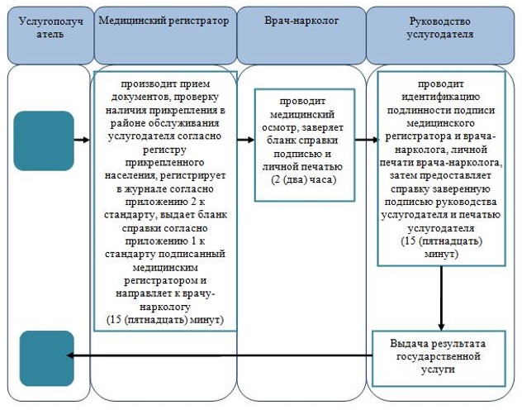
Условные знаки:

Справочник бизнес-процессов оказания государственной
услуги "Выдача справки с наркологической организации" Б. При оказании государственной услуги через Государственную корпорацию

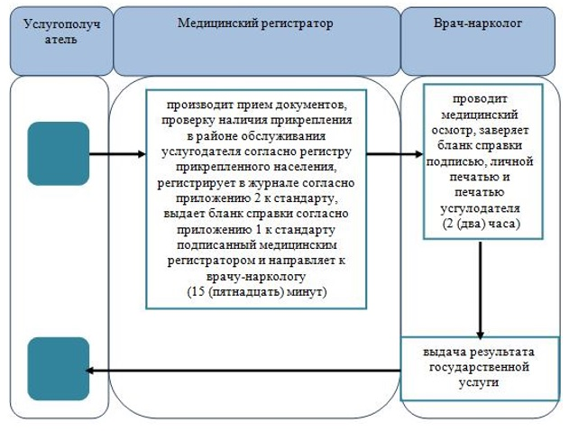
Условные знаки:

Утвержден
постановлением акимата
города Алматы
от 18 ноября 2015 года
№ 4/637
Регламент государственной услуги "Выдача листа о
временной нетрудоспособности с медицинской организации,
оказывающей первичную медико-санитарную помощь"
1. Общие положения
1. Государственная услуга "Выдача листа о временной нетрудоспособности с медицинской организации, оказывающей первичную медико-санитарную помощь" (далее – государственная услуга) оказывается медицинскими организациями Управления здравоохранения города Алматы, оказывающими первичную медико-санитарную помощь (далее – услугодатель) в соответствии со стандартом государственной услуги "Выдача листа о временной нетрудоспособности с медицинской организации, оказывающей первичную медико-санитарную помощь" (далее - стандарт) утвержденным приказом Министра здравоохранения и социального развития Республики Казахстан от 27 апреля 2015 года № 272 "Об утверждении стандартов государственных услуг в области здравоохранения" (зарегистрирован в Реестре государственной регистрации нормативных правовых актов от 11 июня 2015 года № 11304).
2. Прием заявлений и выдача результата оказания государственной услуги осуществляется через услугодателя.
Форма оказания государственной услуги – бумажная.
3. Результат оказания государственной услуги – лист о временной нетрудоспособности с медицинской организации, оказывающей первичную медико-санитарную помощь в соответствии с приказом Министра здравоохранения и социального развития Республики Казахстан от 31 марта 2015 года № 183 "Об утверждении Правил проведения экспертизы временной нетрудоспособности, выдачи листа и справки о временной нетрудоспособности" (зарегистрированный в Реестре государственной регистрации нормативных правовых актов № 10964).
2. Описание порядка действий структурных подразделений (работников)
услугодателя в процессе оказания государственной услуги
4. Основанием для начала процедуры (действия) по оказанию государственной услуги является заявление и документы услугополучателя, необходимые для оказания государственной услуги (далее - документы), указанные в пункте 9 стандарта.
5. Содержание каждой процедуры (действия), входящей в состав процесса оказания государственной услуги, длительность его выполнения:
1) врач после медицинского осмотра услугополучателя записывает данные о его состояния здоровья в амбулаторной медицинской карте и после признания услугополучателя трудоспособным заполняет строку "Приступить к работе" в бланке листа временной нетрудоспособности прописью (число и месяц) следующим днем и подписывает, направляет к медицинской сестре врачебной консультативной комиссии - время исполнения 15 (пятнадцать) минут;
2) медицинская сестра врачебной консультативной комиссии регистрирует в журнале регистрации листов временной нетрудоспособности, ставит печать "Для временной нетрудоспособности и справок" и выдает услугополучателю - время исполнения 10 (десять) минут;
3) если услугополучатель работает в другом городе, руководство услугодателя ставит подпись и печать услугодателя в листе временной нетрудоспособности - время исполнения 5 (пять) минут.
6. Результат процедуры (действия) по оказанию государственной услуги, который служит основанием для начала выполнения следующей процедуры (действия):
1) подписывание врачом листа временной нетрудоспособности;
2) регистрация листа временной нетрудоспособности в журнале медицинской сестрой врачебной консультативной комиссии, проставление печати "Для временной нетрудоспособности и справок";
3) если услугополучатель работает в другом городе, проставление руководством подписи и печати услугодателя.
3. Описание порядка взаимодействия структурных подразделений
(работников) услугодателя в процессе оказания государственной услуги
7. Перечень структурных подразделений (работников) услугодателя, которые участвуют в процессе оказания государственной услуги:
1) врач;
2) медицинская сестра врачебной консультативной комиссии;
3) руководство услугодателя.
8. Описание последовательности процедур (действий) между структурными подразделениями услугодателя:
1) врач после медицинского осмотра услугополучателя записывает данные о его состояния здоровья в амбулаторной медицинской карте и после признания услугополучателя трудоспособным заполняет строку "Приступить к работе" в бланке листа временной нетрудоспособности прописью (число и месяц) следующим днем и подписывает, направляет к медицинской сестре врачебной консультативной комиссии - время исполнения 15 (пятнадцать) минут;
2) медицинская сестра врачебной консультативной комиссии регистрирует в журнале регистрации листов временной нетрудоспособности, ставит печать "Для временной нетрудоспособности и справок" и выдает услугополучателю - время исполнения 10 (десять) минут;
3) если услугополучатель работает в другом городе, руководство услугодателя ставит подпись и печать услугодателя в листе временной нетрудоспособности - время исполнения 5 (пять) минут.
9. Подробное описание последовательности процедур (действий), взаимодействий структурных подразделений (работников) услугодателя в процессе оказания государственной услуги отражается в справочнике бизнес-процессов оказания государственной услуги согласно приложению к настоящему регламенту. Справочник бизнес-процессов оказания государственной услуги размещается на официальном сайте акимата города Алматы http://almaty.gov.kz и на интернет–ресурсе Управления здравоохранения города Алматы http://almatyzdrav.kz. Единый контакт-центр по вопросам оказания государственных услуг: 8-800-080-7777, 1414.
Приложение
к регламенту государственной
услуги "Выдача листа о временной
нетрудоспособности с медицинской
организации, оказывающей
первичную медико-санитарную
помощь"
Справочник бизнес-процессов оказания
государственной услуги "Выдача листа
о временной нетрудоспособности с медицинской
организации, оказывающей первичную
медико-санитарную помощь"

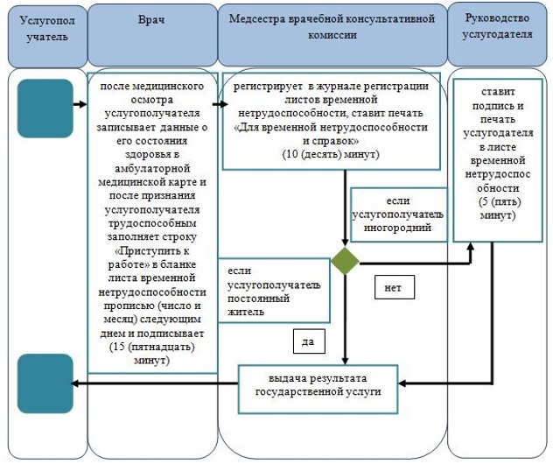
Условные знаки:

Утвержден
постановлением акимата
города Алматы
от 18 ноября 2015 года
№ 4/637
Регламент государственной услуги "Выдача выписки
из медицинской карты стационарного больного"
1. Общие положения
1. Государственная услуга "Выдача выписки из медицинской карты стационарного больного" (далее – государственная услуга) оказывается медицинскими организациями Управления здравоохранения города Алматы, оказывающими стационарную помощь (далее – услугодатель) в соответствии со стандартом государственной услуги "Выдача выписки из медицинской карты стационарного больного" (далее - стандарт) утвержденным приказом Министра здравоохранения и социального развития Республики Казахстан от 27 апреля 2015 года № 272 "Об утверждении стандартов государственных услуг в области здравоохранения" (зарегистрирован в Реестре государственной регистрации нормативных правовых актов от 11 июня 2015 года № 11304).
2. Прием заявлений и выдача результата оказания государственной услуги осуществляется через услугодателя.
Форма оказания государственной услуги – бумажная.
3. Результат оказания государственной услуги – выписка из медицинской карты стационарного больного по форме, утвержденной приказом исполняющего обязанности Министра здравоохранения Республики Казахстан от 23 ноября 2010 года № 907 "Об утверждении форм первичной медицинской документации организаций здравоохранения" (зарегистрированный в Реестре государственной регистрации нормативных правовых актов № 6697), подписанная врачом-ординатором, заверенная личной врачебной печатью и печатью услугодателя.
2. Описание порядка действий структурных подразделений (работников)
услугодателя процессе оказания государственной услуги
4. Основанием для начала процедуры (действия) по оказанию государственной услуги является заявление и документы услугополучателя, необходимые для оказания государственной услуги (далее - документы), указанные в пункте 9 стандарта.
5. Содержание каждой процедуры (действия), входящей в состав процесса оказания государственной услуги, длительность его выполнения:
1) врач – ординатор заполняет выписку из медицинской карты стационарного больного, подписывает и ставит личную врачебную печать – время исполнения 45 (сорок пять) минут;
2) руководство услугодателя проводит идентификацию подлинности подписи и личной печати врача-ординатора, ставит подпись и печать услугодателя, предоставляет услугополучателю выписку - время исполнения 15 (пятнадцать) минут.
6. Результат процедуры (действия) по оказанию государственной услуги, который служит основанием для начала выполнения следующей процедуры (действия):
1) проставление подписи и личной печати врачом-ординатором в выписке из медицинской карты стационарного больного;
2) проставление подписи руководства услугодателя и печати услугодателя в выписке из медицинской карты стационарного больного.
3. Описание порядка взаимодействия структурных подразделений
(сотрудников) услугодателя в процессе оказания государственной услуги
7. Перечень структурных подразделений (работников) услугодателя, которые участвуют в процессе оказания государственной услуги:
1) врач – ординатор;
2) руководство услугодателя.
8. Описание последовательности процедур (действий) между структурными подразделениями услугодателя:
1) врач – ординатор заполняет выписку из медицинской карты стационарного больного, подписывает и ставит личную врачебную печать – время исполнения 45 (сорок пять) минут;
2) руководство услугодателя проводит идентификацию подлинности подписи и личной печати врача-ординатора, ставит подпись и печать услугодателя, предоставляет услугополучателю выписку - время исполнения 15 (пятнадцать) минут.
9. Подробное описание последовательности процедур (действий), взаимодействий структурных подразделений (работников) услугодателя в процессе оказания государственной услуги отражается в справочнике бизнес-процессов оказания государственной услуги согласно приложению к настоящему регламенту. Справочник бизнес-процессов оказания государственной услуги размещается на официальном сайте акимата города Алматы http://almaty.gov.kz и на интернет–ресурсе Управления здравоохранения города Алматы http://almatyzdrav.kz. Единый контакт-центр по вопросам оказания государственных услуг: 8-800-080-7777, 1414.
Приложение
к регламенту государственной
услуги "Выдача выписки из
медицинской карты
стационарного больного"
Справочник бизнес-процессов оказания государственной услуги
"Выдача выписки из медицинской карты стационарного больного"

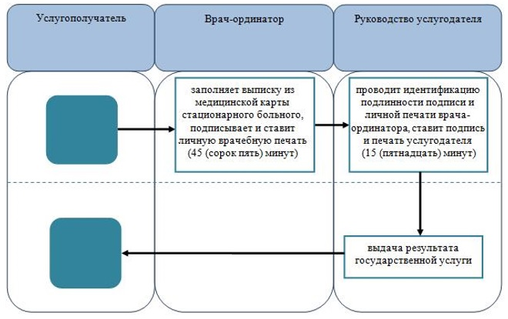
Условные знаки:

Утвержден
постановлением акимата
города Алматы
от 18 ноября 2015 года
№ 4/637
Регламент государственной услуги "Выдача справки о временной
нетрудоспособности с медицинской организации, оказывающей
первичную медико-санитарную помощь"
1. Общие положения
1. Государственная услуга "Выдача справки о временной нетрудоспособности с медицинской организации, оказывающей первичную медико-санитарную помощь" (далее – государственная услуга) оказывается медицинскими организациями Управления здравоохранения города Алматы, оказывающими первичную медико-санитарную помощь (далее – услугодатель) в соответствии со стандартом государственной услуги "Выдача справки о временной нетрудоспособности с медицинской организации, оказывающей первичную медико-санитарную помощь" (далее - стандарт) утвержденным приказом Министра здравоохранения и социального развития Республики Казахстан от 27 апреля 2015 года № 272 "Об утверждении стандартов государственных услуг в области здравоохранения" (зарегистрирован в Реестре государственной регистрации нормативных правовых актов от 11 июня 2015 года № 11304).
2. Прием заявлений и выдача результата оказания государственной услуги осуществляется через услугодателя.
Форма оказания государственной услуги – бумажная.
3. Результат оказания государственной услуги – выдача справки о временной нетрудоспособности с медицинской организации, оказывающей первичную медико-санитарную помощь в соответствии с приказом Министра здравоохранения и социального развития Республики Казахстан от 31 марта 2015 года № 183 "Об утверждении Правил проведения экспертизы временной нетрудоспособности, выдачи листа и справки о временной нетрудоспособности" (зарегистрированный в Реестре государственной регистрации нормативных правовых актов № 10964).
2. Описание порядка действий структурных подразделений (работников)
услугодателя в процессе оказания государственной услуги
4. Основанием для начала процедуры (действия) по оказанию государственной услуги является заявление и документы услугополучателя, необходимые для оказания государственной услуги (далее - документы), указанные в пункте 9 стандарта.
5. Содержание каждой процедуры (действия), входящей в состав процесса оказания государственной услуги, длительность его выполнения:
1) врач, после медицинского осмотра и признания услугополучателя трудоспособным, производит запись в амбулаторной карте об общем состоянии и пишет "приступить к работе или к учебе" (число и месяц) следующим днем - время выполнения 20 (двадцать) минут;
2) медицинская сестра врачебной консультативной комиссии, на оснований записи врача в амбулаторной карте услугополучателя, заполняет справку о временной нетрудоспособности, регистрирует в журнале регистраций, ставит печать медицинской организаций и выдает услугополучателю - время выполнения 10 (десять) минут.
6. Результат процедуры (действия) по оказанию государственной услуги, который служит основанием для начала выполнения следующей процедуры (действия):
1) запись врача в амбулаторной карте об общем состоянии и пишет "приступить к работе или к учебе" (число и месяц) следующим днем;
2) проставление печати услугодателя в справке о временной нетрудоспособности медицинской сестрой врачебной консультативной комиссии.
3. Описание порядка взаимодействия структурных подразделений
(работников) услугодателя в процессе оказания государственной услуги
7. Перечень структурных подразделений (работников) услугодателя, которые участвуют в процессе оказания государственной услуги:
1) врач;
2) медицинская сестра врачебной консультативной комиссии.
8. Описание последовательности процедур (действий) между структурными подразделениями услугодателя:
1) врач, после медицинского осмотра и признания услугополучателя трудоспособным, производит запись в амбулаторной карте об общем состоянии и пишет "приступить к работе или к учебе" (число и месяц) следующим днем - время выполнения 20 (двадцать) минут;
2) медицинская сестра врачебной консультативной комиссии, на оснований записи врача в амбулаторной карте услугополучателя, заполняет справку о временной нетрудоспособности, регистрирует в журнале регистраций, ставит печать медицинской организаций и выдает услугополучателю - время выполнения 10 (десять) минут.
9. Подробное описание последовательности процедур (действий), взаимодействий структурных подразделений (работников) услугодателя в процессе оказания государственной услуги отражается в справочнике бизнес-процессов оказания государственной услуги согласно приложению к настоящему регламенту. Справочник бизнес-процессов оказания государственной услуги размещается на официальном сайте акимата города Алматы http://almaty.gov.kz и на интернет–ресурсе Управления здравоохранения города Алматы http://almatyzdrav.kz. Единый контакт-центр по вопросам оказания государственных услуг: 8-800-080-7777, 1414.
Приложение
к регламенту государственной
услуги "Выдача справки о временной
нетрудоспособности с медицинской
организации, оказывающей
первичную медико-санитарную помощь"
Справочник бизнес-процессов оказания государственной услуги "Выдача справки
о временной нетрудоспособности с медицинской организации, оказывающей
первичную медико-санитарную помощь"

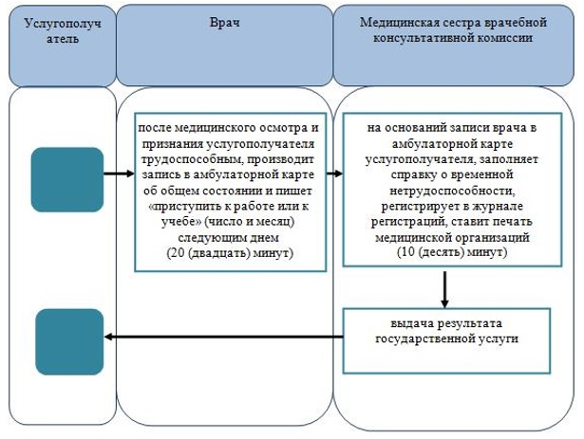
Условные знаки:

Утвержден
постановлением акимата
города Алматы
от 18 ноября 2015 года
№ 4/637
Регламент государственной услуги "Выдача справки с медицинской
организации, оказывающей первичную медико-санитарную помощь"
1. Общие положения
1. Государственная услуга "Выдача справки с медицинской организации, оказывающей первичную медико-санитарную помощь" (далее – государственная услуга) оказывается медицинскими организациями Управления здравоохранения города Алматы (далее – услугодатель) в соответствии со стандартом государственной услуги "Выдача справки с медицинской организации, оказывающей первичную медико-санитарную помощь" (далее - стандарт) утвержденным приказом Министра здравоохранения и социального развития Республики Казахстан от 27 апреля 2015 года № 272 "Об утверждении стандартов государственных услуг в области здравоохранения" (зарегистрирован в Реестре государственной регистрации нормативных правовых актов от 11 июня 2015 года № 11304).
2. Прием заявлений и выдача результата оказания государственной услуги осуществляется через услугодателя.
Форма оказания государственной услуги – бумажная.
3. Результат оказания государственной услуги – справка с медицинской организации, оказывающей первичную медико-санитарную помощь, выданная по форме согласно приложению к стандарту государственной услуги и по формам № 035-2/у и № 079/у, утвержденным приказом исполняющего обязанности Министра здравоохранения Республики Казахстан от 23 ноября 2010 года № 907 "Об утверждении форм первичной медицинской документации организаций здравоохранения" (зарегистрированный в Реестре государственной регистрации нормативных правовых актов № 6697), подписанными участковым врачом или врачом общей практики, заверенными личной врачебной печатью и печатью услугодателя.
2. Описание порядка действий структурных подразделений
(работников) услугодателя в процессе оказания государственной услуги
4. Основанием для начала процедуры (действия) по оказанию государственной услуги является заявление и документы услугополучателя, необходимые для оказания государственной услуги (далее - документы), указанные в пункте 9 стандарта.
5. Содержание каждой процедуры (действия), входящей в состав процесса оказания государственной услуги, длительность его выполнения:
При выдачи справки по форме № 035 - 2/у:
1) участковый врач или врач общей практики производит прием документов, проверку наличия в портале "Регистр прикрепленного населения", "Электронный регистр диспансерных больных", заполняет бланк справки согласно приложению 1 к стандарту и заверяет подписью, личной врачебной печатью, регистрирует в журнале и направляет к руководству услугодателя - время исполнения 15 (пятнадцать) минут;
2) руководство услугодателя проводит идентификацию подлинности подписи, личной врачебной печати участкового врача или врача общей практики, затем предоставляет справку, заверенную подписью руководства услугодателя и печатью услугодателя - время исполнения 15 (пятнадцать) минут.
При выдачи справки по форме № 079/у:
1) участковый врач или врач общей практики производит прием документов, проверку наличия в портале "Регистр прикрепленного населения", производит осмотр, выставляет группу здоровья, делает выписку из формы № 063/у, заполняет бланк справки согласно форме № 079/у, утвержденным приказом исполняющего обязанности Министра здравоохранения Республики Казахстан от 23 ноября 2010 года № 907 "Об утверждении форм первичной медицинской документации организаций здравоохранения" (зарегистрированный в Реестре государственной регистрации нормативных правовых актов № 6697) и заверяет подписью, личной врачебной печатью, регистрирует в журнале и направляет к руководству услугодателя - время исполнения 15 (пятнадцать) минут;
2) руководство услугодателя проводит идентификацию подлинности подписи, личной врачебной печати участкового врача или врача общей практики, затем предоставляет справку, заверенную подписью руководства услугодателя и печатью услугодателя - время исполнения 15 (пятнадцать) минут.
6. Результат процедуры (действия) по оказанию государственной услуги, который служит основанием для начала выполнения следующей процедуры (действия):
При выдачи справки по форме № 035 - 2/у:
1) проставление подписи и личной врачебной печати участкового врача или врача общей практики;
2) проставление подписи руководства и печати услугодателя.
При выдачи справки по форме № 079/у:
1) проставление подписи и лично й врачебной печати участкового врача или врача общей практики;
2) проставление подписи руководства и печати услугодателя.
3. Описание порядка взаимодействия структурных подразделений (работников)
услугодателя в процессе оказания государственной услуги
7. Перечень структурных подразделений (работников) услугодателя, которые участвуют в процессе оказания государственной услуги:
1) участковый врач или врач общей практики;
2) руководство услугодателя.
8. Описание последовательности процедур (действий) между структурными подразделениями услугодателя:
При выдачи справки по форме № 035 - 2/у:
1) участковый врач или врач общей практики производит прием документов, проверку наличия в портале "Регистр прикрепленного населения", "Электронный регистр диспансерных больных", заполняет бланк справки согласно приложению 1 к стандарту и заверяет подписью, личной врачебной печатью, регистрирует в журнале и направляет к руководству услугодателя - время исполнения 15 (пятнадцать) минут;
2) руководство услугодателя проводит идентификацию подлинности подписи, личной врачебной печати участкового врача или врача общей практики, затем предоставляет справку, заверенную подписью руководства услугодателя и печатью услугодателя - время исполнения 15 (пятнадцать) минут.
При выдачи справки по форме № 079/у:
1) участковый врач или врач общей практики производит прием документов, проверку наличия в портале "Регистр прикрепленного населения", производит осмотр, выставляет группу здоровья, делает выписку из формы № 063/у, заполняет бланк справки согласно форме № 079/у, утвержденным приказом исполняющего обязанности Министра здравоохранения Республики Казахстан от 23 ноября 2010 года № 907 "Об утверждении форм первичной медицинской документации организаций здравоохранения" (зарегистрированный в Реестре государственной регистрации нормативных правовых актов № 6697) и заверяет подписью, личной врачебной печатью, регистрирует в журнале и направляет к руководству услугодателя - время исполнения 15 (пятнадцать) минут;
2) руководство услугодателя проводит идентификацию подлинности подписи, личной врачебной печати участкового врача или врача общей практики, затем предоставляет справку, заверенную подписью руководства услугодателя и печатью услугодателя - время исполнения 15 (пятнадцать) минут.
9. Подробное описание последовательности процедур (действий), взаимодействий структурных подразделений (работников) услугодателя в процессе оказания государственной услуги отражается в справочнике бизнес-процессов оказания государственной услуги согласно приложению к настоящему регламенту. Справочник бизнес-процессов оказания государственной услуги размещается на официальном сайте акимата города Алматы http://almaty.gov.kz и на интернет–ресурсе Управления здравоохранения города Алматы http://almatyzdrav.kz. Единый контакт-центр по вопросам оказания государственных услуг: 8-800-080-7777, 1414.
Приложение
к регламенту государственной
услуги "Выдача справки с медицинской
организации, оказывающей первичную
медико-санитарную помощь"
Справочник бизнес-процессов оказания государственной услуги "Выдача справки
с медицинской организации, оказывающей первичную медико-санитарную помощь" А. При выдаче справки по форме № 035-2у

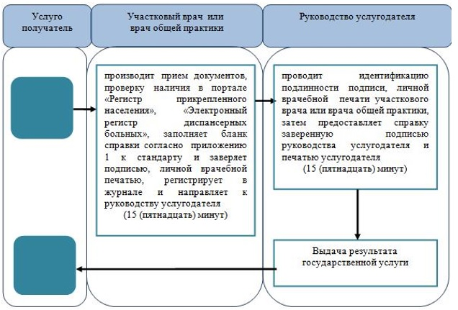
Условные знаки:

Справочник бизнес-процессов оказания государственной услуги "Выдача справки
с медицинской организации, оказывающей первичную медико-санитарную помощь" Б. При выдаче справки по форме № 079/е

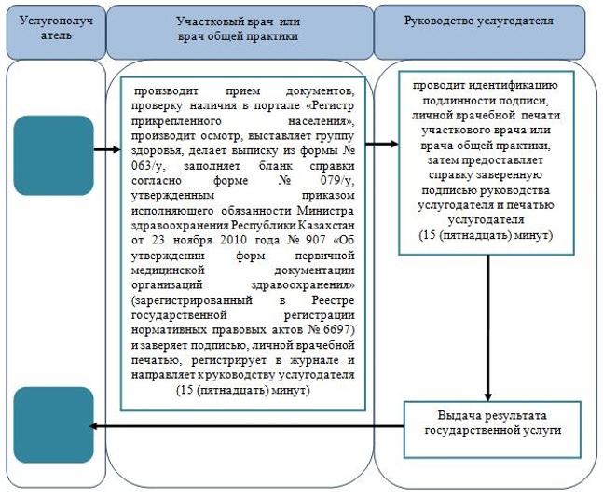
Условные знаки:

Утвержден
постановлением акимата
города Алматы
от 18 ноября 2015 года
№ 4/637
Регламент государственной услуги
"Регистрация согласия или отзыва согласия на прижизненное
добровольное пожертвование тканей (части ткани) и (или) органов
(части органов) после смерти в целях трансплантации"
Сноска. Постановление дополнено регламентом, в соответствии с постановлением акимата города Алматы от 15.08.2016 № 3/388 (вводится в действие по истечении десяти календарных дней после дня его первого официального опубликования).
1. Общие положения
1. Государственная услуга "Регистрация согласия или отзыва согласия на прижизненное добровольное пожертвование тканей (части ткани) и (или) органов (части органов) после смерти в целях трансплантации" (далее – государственная услуга) оказывается медицинскими организациями города Алматы, оказывающими первичную медико-санитарную помощь (далее – услугодатель) в соответствии со стандартом государственной услуги "Регистрация согласия или отзыва согласия на прижизненное добровольное пожертвование тканей (части ткани) и (или) органов (части органов) после смерти в целях трансплантации", утвержденным приказом Министра здравоохранения и социального развития Республики Казахстан от 27 апреля 2015 года № 272 "Об утверждении стандартов государственных услуг в области здравоохранения" (зарегистрирован в Реестре государственной регистрации нормативных правовых актов № 11304) (далее - Стандарт).
Прием заявления и выдача результата оказания государственной услуги осуществляется через услугодателя.
2. Форма оказания государственной услуги: бумажная.
3. Результат оказания государственной услуги:
1) справка о регистрации согласия на прижизненное добровольное пожертвование тканей (части ткани) и (или) органов (части органов) по форме согласно приложению 1 к стандарту либо справка об отказе в регистрации согласия на прижизненное добровольное пожертвование тканей (части ткани) и (или) органов (части органов) по форме согласно приложению 2 к стандарту;
2) справка о регистрации отзыва согласия на прижизненное добровольное пожертвование тканей (части ткани) и (или) органов (части органов) по форме согласно приложению 3 к стандарту.
2. Описание порядка действий структурных подразделений (работников)
услугодателя в процессе оказания государственной услуги
4. Основанием для начала процедуры (действия) по оказанию государственной услуги является документы услугополучателя, указанные в пункте 9 стандарта.
5. Содержание каждой процедуры (действия), входящей в состав процесса оказания государственной услуги, длительность его выполнения:
1) врач проводит идентификацию услугополучателя по данным удостоверения личности, проверяет наличие прикрепления к данному услугодателю. Услугополучатель заполняет заявление по форме, согласно приложению 4 или 5 к стандарту - время исполнения 15 (пятнадцать) минут;
2) врач проводит запись в журнале регистрации согласия и отказов в регистрации на прижизненное добровольное пожертвование тканей (части ткани) и (или) органов (части органов) после смерти в целях трансплантации - время исполнения 15 (пятнадцать) минут;
3) врач проводит медицинский осмотр услугополучателя и готовит справку по форме, согласно приложению 1 или 3 к стандарту - время исполнения 2 (два) рабочих дня.
При наличии противопоказаний (туберкулез, ВИЧ/СПИД, гепатиты В и С, психические и поведенческие расстройства, алкогольная и (или) наркотическая зависимость, инфекции, передающиеся половым путем) для проведения трансплантации выдается справка по форме согласно приложению 2 к стандарту;
4) руководство услугодателя подписывает справку и ставит печать услугодателя – время исполнения 3 (три) часа;
5) врач выдает результат государственной услуги услугополучателю – время исполнения 5 (пять) минут.
6. Результат процедуры (действия) по оказанию государственной услуги, который служит основанием для начала выполнения следующей процедуры (действия):
1) прием документов услугополучателя;
2) регистрация данных услугополучателя врачом в журнале согласия и отказов в регистрации на прижизненное добровольное пожертвование тканей (части ткани) и (или) органов (части органов) после смерти в целях трансплантации;
3) подпись справки руководством услугодателя и проставление печати услугодателя;
4) выдача справки врачом услугополучателю.
3. Описание порядка взаимодействия структурных подразделений
(работников) услугодателя в процессе оказания государственной услуги
7. Перечень структурных подразделений (работников) услугодателя, которые участвуют в процессе оказания государственной услуги:
1) врач;
2) руководство услугодателя.
8. Описание последовательности процедур (действий) между структурными подразделениями (работниками) с указанием длительности каждой процедуры (действий):
1) врач проводит идентификацию услугополучателя по данным удостоверения личности, проверяет наличие прикрепления к данному услугодателю. Услугополучатель заполняет заявление по форме, согласно приложению 4 или 5 к стандарту - время исполнения 15 (пятнадцать) минут;
2) врач проводит запись в журнале регистрации согласия и отказов о регистрации на прижизненное добровольное пожертвование тканей (части ткани) и (или) органов (части органов) после смерти в целях трансплантации - время исполнения 15 (пятнадцать) минут;
3) врач проводит медицинский осмотр услугополучателя и готовит справку по форме, согласно приложению 1 или 3 к стандарту - время исполнения 2 (два) рабочих дня.
При наличии противопоказаний (туберкулез, ВИЧ/СПИД, гепатиты В и С, психические и поведенческие расстройства, алкогольная и (или) наркотическая зависимость, инфекции передающиеся половым путем) для проведения трансплантации выдается справка по форме, согласно приложению 2 к стандарту;
4) руководство услугодателя подписывает справку и ставит печать услугодателя – время исполнения 3 (три) часа;
5) врач выдает результат государственной услуги услугополучателю – время исполнения 5 (пять) минут.
9. Подробное описание последовательности процедур (действий), взаимодействий структурных подразделений (работников) услугодателя в процессе оказания государственной услуги отражается в справочнике бизнес-процессов оказания государственной услуги согласно приложению к настоящему регламенту. Справочник бизнес-процессов оказания государственной услуги размещается на официальном сайте акимата города Алматы http:// www.almaty.gov.kz и на интернет – ресурсе коммунального государственного учреждения Управление здравоохранения города Алматы - http://www.almatyzdrav.kz/.
Приложение
к регламенту государственной
услуги "Регистрация согласия
или отзыва согласия на
прижизненное добровольное
пожертвование тканей (части
ткани) и (или) органов (части
органов) после смерти в целях
трансплантации"
Справочник бизнес-процессов оказания государственной услуги
"Регистрация согласия или отзыва согласия на прижизненное
добровольное пожертвование тканей (части ткани) и (или) органов
(части органов) после смерти в целях трансплантации"

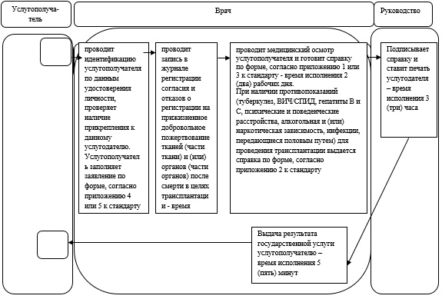

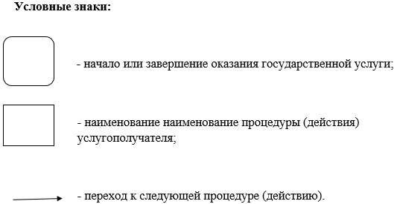

Утвержден
постановлением акимата
города Алматы
от 18 ноября 2015 года
№ 4/637
Регламент государственной услуги
"Определение соответствия (несоответствия) потенциального
поставщика услуг гарантированного объема бесплатной
медицинской помощи предъявляемым требованиям"
Сноска. Постановление дополнено регламентом, в соответствии с постановлением акимата города Алматы от 15.08.2016 № 3/388 (вводится в действие по истечении десяти календарных дней после дня его первого официального опубликования).
1. Общие положения
1. Государственная услуга "Определение соответствия (несоответствия) потенциального поставщика услуг гарантированного объема бесплатной медицинской помощи предъявляемым требованиям" (далее - государственная услуга) оказывается Управлением здравоохранения города Алматы (далее – услугодатель), в соответствии со Стандартом государственной услуги "Определение соответствия (несоответствия) потенциального поставщика услуг гарантированного объема бесплатной медицинской помощи предъявляемым требованиям", утвержденным приказом Министра здравоохранения и социального развития Республики Казахстан от 28 апреля 2015 года № 294, зарегистрированным в Реестре государственной регистрации нормативных правовых актов за № 11356 (далее – Стандарт).
Прием заявления и выдача результата оказания государственной услуги осуществляются через:
услугодателя;
некоммерческое акционерное общество "Государственная корпорация "Правительство для граждан" (далее – Государственная корпорация).
2. Форма оказания государственной услуги: бумажная.
3. Результат оказания государственной услуги:
выписка из протокола о соответствии (несоответствии) требованиям, предъявляемым потенциальному поставщику, для участия в кампании свободного прикрепления граждан Республики Казахстан и оралманов к субъектам здравоохранения, оказывающим первичную медико-санитарную помощь (далее – ПМСП) по форме согласно приложению 1 к настоящему стандарту государственной услуги;
выписка из протокола о соответствии (несоответствии) требованиям, предъявляемым потенциальному поставщику для участия в оказании гарантированного объема бесплатной медицинской помощи (далее – ГОБМП) по форме, согласно приложению 2 к Стандарту.
Форма предоставления результата оказания государственной услуги: бумажная.
2. Описание порядка действий структурных подразделений
(работников) услугодателя в процессе оказания
государственной услуги
4. Основанием для начала процедуры (действия) по оказанию государственной услуги является представление услугополучателем заявления или электронного запроса, а также документов, указанных в пункте 9 Стандарта.
5. Содержание каждой процедуры (действия), входящей в состав процесса оказания государственной услуги, длительность его выполнения:
1) при непосредственном обращении к услугодателю секретарь комиссии по выбору поставщиков услуг ГОБМП (далее – комиссия) осуществляет прием и регистрацию заявки на участие в процедуре выбора поставщиков услуг ГОБМП (далее – заявка) услугополучателя в журнале регистрации заявок и делает отметку в получении на копии заявки – время исполнения 20 (двадцать) минут.
При обращении в Государственную корпорацию, работник Государственной корпорации осуществляет прием и регистрацию заявки услугополучателя. Подтверждением принятия является расписка, копия которой вручается услугополучателю с отметкой о дате приема документов указанным филиалом Государственной корпорации и датой планируемой выдачи результата оказания государственной услуги – время исполнения 20 (двадцать) минут.
Работник Государственной корпорации направляет секретарю комиссии заявку и приложенные к ней документы – срок исполнения 1 (один) день.
Секретарь комиссии осуществляет регистрацию заявки услугополучателя в журнале регистрации заявок – время исполнения 20 (двадцать) минут;
2) секретарь комиссии представляет заявку и приложенные к ней документы комиссии с заявкой услугополучателя – время исполнения 10 (десять) минут;
3) комиссия рассматривает заявку услугополучателя:
на предмет полноты и надлежащего оформления;
на соответствие заявленной медицинской помощи сведениям, указанным в документах – срок исполнения 3 (три) рабочих дня.
В случае необходимости установления достоверности представленных услугополучателем документов к заявке на участие – в течение 30 (тридцати) календарных дней;
4) комиссия по результатам рассмотрения заявки принимает решение о соответствии либо несоответствии потенциального поставщика услуг ГОБМП предъявляемым требованиям – время исполнения 1 (один) час;
5) секретарь комиссии на основании решения комиссии оформляет протокол о соответствии (несоответствии) требованиям, предъявляемым потенциальному поставщику для участия в оказании ГОБМП по форме, согласно приложению 2 к Стандарту государственной услуги (далее – протокол) – время исполнения 1 (один) час;
6) комиссия подписывает протокол – время исполнения 20 (двадцать) минут;
7) секретарь комиссии оформляет выписку из протокола – время исполнения 20 (двадцать) минут;
8) руководитель услугодателя подписывает выписку из протокола – время исполнения 20 (двадцать) минут;
9) в случае непосредственного приема заявки секретарь комиссии выдает услугополучателю выписку из протокола – время исполнения 10 (десять) минут;
в случае приема заявки через Государственную корпорацию, секретарь комиссии направляет выписку из протокола в Государственную корпорацию – срок исполнения 1 (один) день;
работник Государственной корпорации выдает выписку из протокола – время исполнения 10 (десять) минут.
6. Результат процедуры (действия) по оказанию государственной услуги, который служит основанием для начала выполнения следующей процедуры (действия):
1) зарегистрированная заявка;
2) представление заявки и приложенных к ней документов комиссии;
3) рассмотрение заявки услугополучателя;
4) принятие решения о соответствии либо несоответствии потенциального поставщика услуг ГОБМП предъявляемым требованиям;
5) оформление протокола;
6) подписание протокола;
7) оформление выписки из протокола;
8) подписание выписки из протокола;
9) выдача выписки из протокола услугодателем либо направление выписки из протокола в Государственную корпорацию.
3. Описание порядка взаимодействия структурных подразделений
(работников) услугодателя в процессе оказания государственной услуги
7. Перечень структурных подразделений, (работников) услугодателей, которые участвуют в процессе оказания государственной услуги:
1) секретарь комиссии;
2) работник Государственной корпорации;
3) комиссия;
4) руководитель услугодателя.
8. Описание последовательности процедур (действий) между структурными подразделениями (работниками) с указанием длительности каждой процедуры (действия):
1) при непосредственном обращении к услугодателю: прием заявки и приложенных к ней документов для получения государственной услуги – время исполнения 20 минут.
При обращении в Государственную корпорацию: прием, регистрация и направление заявки и приложенных к ней документов секретарю комиссии – срок исполнения 1 (один) день;
2) ознакомление комиссии с заявкой и документами, приложенными к ней для оказания государственной услуги – время исполнения 10 (десять) минут;
3) рассмотрение комиссией заявки услугополучателя – срок исполнения 3 (три) рабочих дня;
4) принятие комиссией решения о соответствии либо несоответствии потенциального поставщика услуг ГОБМП предъявляемым требованиям – время исполнения 1 (один) час;
5) оформление протокола – время исполнения 1 (один) час;
6) подписание комиссией протокола – время исполнения 20 (двадцать) минут;
7) оформление секретарем комиссии выписки из протокола – время исполнения 20 (двадцать) минут;
8) подписание руководителем услугодателя выписки из протокола – время исполнения 20 (двадцать) минут;
9) выдача выписки из протокола услугополучателю в случае непосредственного приема заявки услугодателем – время исполнения 10 (десять) минут.
В случае приема заявки через Государственную корпорацию, направление выписки из протокола в Государственную корпорацию – срок исполнения 1 (один) день.
Выдача выписки из протокола Государственной корпорации – время исполнения 10 (десять) минут.
4. Описание порядка взаимодействия с Государственной
корпорацией в процессе оказания государственной услуги
9. Описание порядка обращения в Государственную корпорацию или к услугодателю, длительность обработки заявки услугополучателя:
1) для оказания государственной услуги услугополучатель обращается в Государственную корпорацию или к услугодателю.
Государственная услуга осуществляется в порядке очереди, без предварительной записи и ускоренного обслуживания.
При обращении в Государственную корпорацию прием заявки услугополучателя осуществляется в порядке "электронной очереди" без ускоренного обслуживания. При желании услугополучателя возможно "бронирование" электронной очереди посредством портала;
2) перечень документов, необходимых для оказания государственной услуги услугополучатель (либо его представитель по доверенности) предоставляет в соответствии с пунктом 9 Стандарта;
3) длительность обработки заявки услугополучателя в Государственную корпорацию – время исполнения не более 20 минут;
4) сроки отправки заявки услугополучателя из Государственной корпорации к услугодателю – 1 (один) рабочий день.
10. Описание процесса получения результата оказания государственной услуги через Государственную корпорацию, его длительность:
1) для получения результата оказания государственной услуги услугополучатель с распиской, которая была ему вручена при подаче заявления, обращается в Государственную корпорацию;
2) работник Государственной корпорации на основании расписки выдает услугополучателю результат оказания государственной услуги на бумажном носителе. Длительность выдачи результата оказания государственной услуги в Государственной корпорации – время исполнения не более 20 минут.
Подробное описание последовательности процедур (действий), взаимодействий работников услугодателя в процессе оказания государственной услуги отражается в справочнике бизнес-процессов оказания государственной услуги согласно приложению к настоящему Регламенту.
Приложение
к регламенту государственной
услуги "Определение
соответствия (несоответствия)
потенциального поставщика
услуг гарантированного
объема бесплатной
медицинской помощи
предъявляемым требованиям"
Справочник бизнес – процессов оказания государственной услуги
"Определение соответствия (несоответствия) потенциального поставщика
услуг гарантированного объема бесплатной медицинской помощи
предъявляемым требованиям"
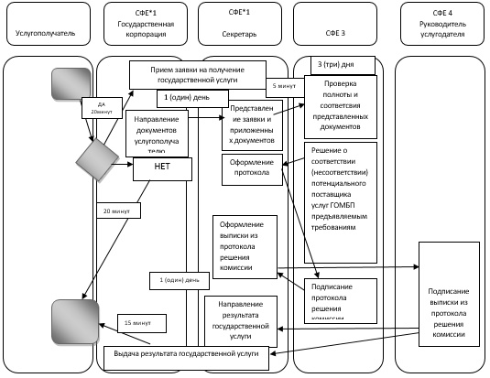

© 2012. РГП на ПХВ Республиканский центр правовой информации Министерства юстиции Республики Казахстан

